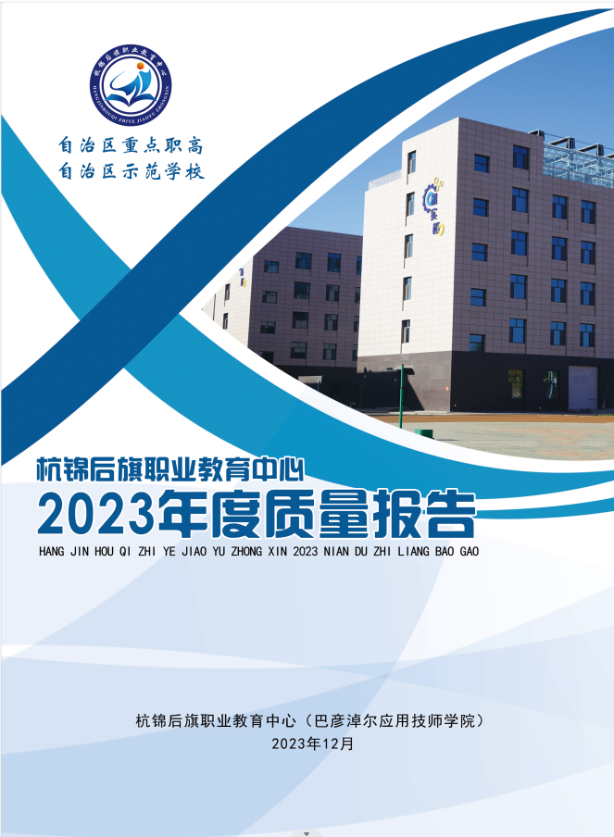
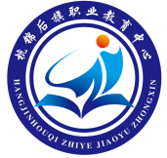

自治区重点职高 自治区示范校

杭锦后旗职业教育中心2023年度质量报告
HANG JIN HOU QI ZHI YE JIAO YU ZHONG XIN 2023 NIAN DU ZHI LIANG BAO GAO

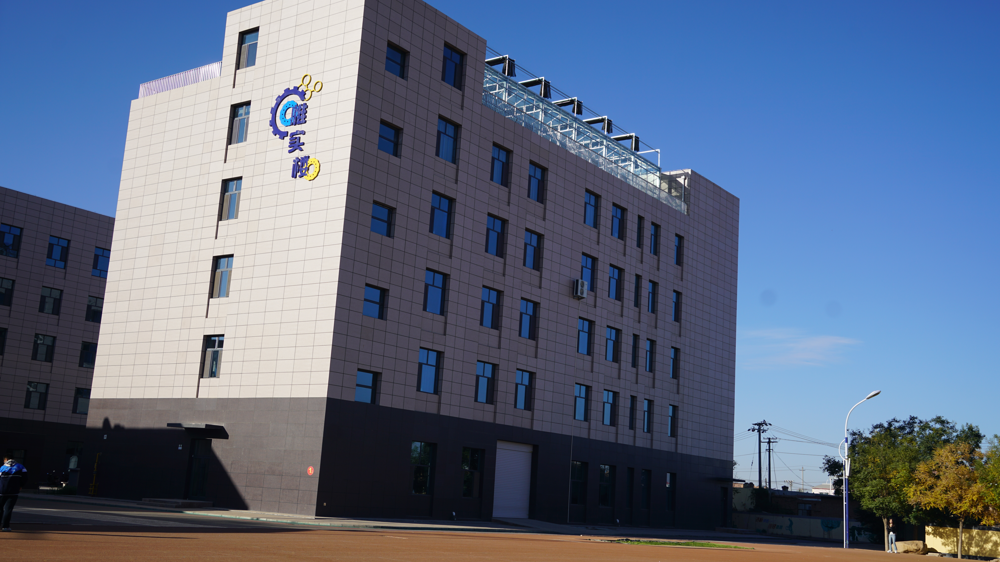

杭锦后旗职业教育中心（巴彦淖尔应用技师学院）
2023年12月

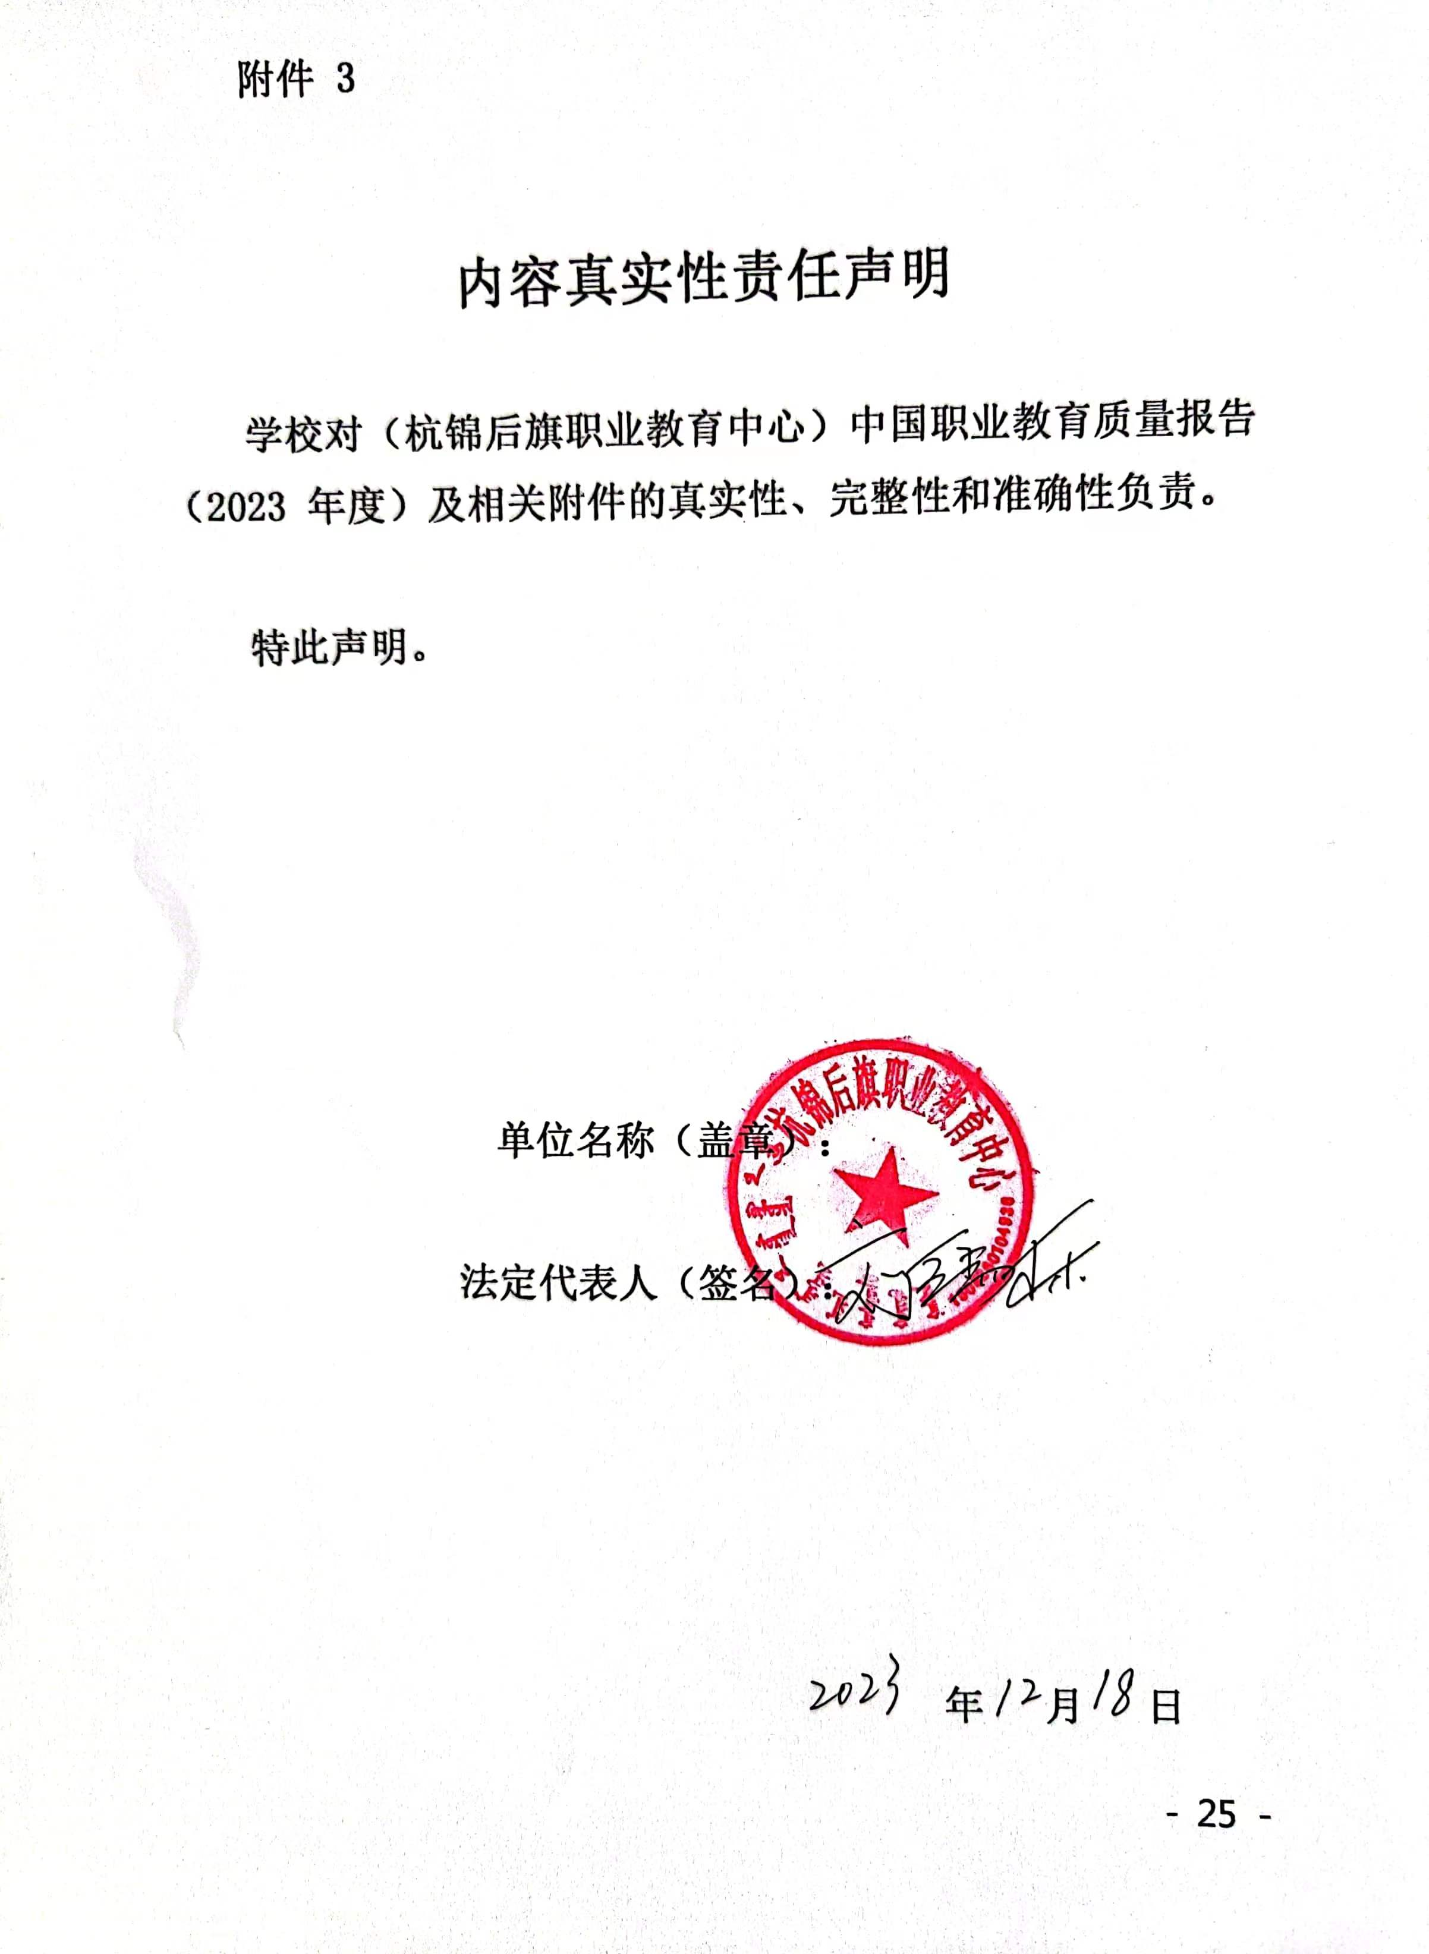

目 录
前言............................................................................1
1.人才培养
1.1立德树人...........................................................................2
1.2“双优”建设...........................................................................3
1.3专业建设........................................................................4
1.4课程建设..................................................................5
1.5教材建设.......................................................................6
1.6教学改革....................................................................6
1.7信息化建设................................................................9
1.8贯通培养.................................................................10
1.9职普融通、科教融汇......................................................................11
1.10培养规模...........................................................................13
1.11技能大赛........................................................................14
1.12创新创业...........................................................................15
1.13培养质量.............................................................................16
1.14其他人才培养方面特色工作.............................................................21
2.服务贡献
2.1服务自治区重大项目................................................................28
2.2服务行业企业.....................................................................28
2.3服务乡村振兴.......................................................................29
2.4服务社区教育....................................................................30
2.5服务区域合作..................................................................30
2.6职业培训其他服务贡献方面特色工作..................................................31
3.文化传承
3.1传承传统文化.........................................................................36
3.2传承红色文化.....................................................................37
3.3传承地方文化.....................................................................38
3.4开展“读书行动”.........................................................................39
3.5打造书香校园其他文化传承方面特色工作...................................................40
4.国际合作
4.1留学生培养...........................................................................46
4.2合作办学...............................................................................46
4.3开发标准.............................................................................46
4.4国（境）外独立办学.......................................................................46
4.5助力“一带一路”建设.....................................................................46
4.6提升学生国际化素养....................................................................46
4.7其他国际合作方面特色工作...............................................................46
5.产教融合
5.1校企双元育人.........................................................................47
5.2现代学徒制试点.........................................................................47
5.3集团化办学.............................................................................48
5.4基地建设...............................................................................48
5.5产业学院...............................................................................50
5.6市域产教联合体建设.....................................................................51
5.7行业产教融合共同体建设.................................................................52
5.8产教融合实践中心建设其他产教融合方面特色工作...........................................52
6.发展保障
6.1党建引领...............................................................................54
6.2政策落实...............................................................................55
6.4学校治理...............................................................................56
6.5质量保证体系建设.......................................................................58
6.6师资队伍建设...........................................................................59
6.7经费投入及其他发展保障方面特色工作.....................................................60
7.面临挑战
挑战1.....................................................................................64挑战2.....................................................................................65
挑战3.....................................................................................65
附表......................................................................................66

表 目 录
前言..................................................................................1
1.人才培养...........................................................................1
表1-1 2022学年、2023学年专业设置及各专业学生情况一览表...................................4表1-2 2021～2023学年各专业招生情况及专业教师数统计表......................................8
表1-3 2021年、2022年、2023学年分专业学籍人数统计表........................................13
表1-4 2021学年、2022学年、2023学年学生结构、巩固率情况统计表...............................14
表1-5 2023学年内蒙古自治区技能大赛获奖一览表.............................................15
表1-6 2022学年、2023学年文化课优秀率、合格率、不合格率统计表...............................17
表1-7 2022学年、2023学年专业技能鉴定合格率变化情况表......................................17表1-8 2022学年学生体测成绩统计表......................................................18
表1-9 2023学年学生体测成绩统计表.......................................................18 表1-10 2022学年各专业毕业生就业情况......................................................19
表1-11 2023学年各专业毕业生就业情况......................................................19
表1-12 2022学年、2023学年毕业生就业情况统计表.............................................20
表1-13 2022学年、2023学年毕业生对口就业率情况统计表.......................................20
2.服务贡献.............................................................................27
3.文化传承.............................................................................35
4.国际合作.............................................................................45
5.产教融合.............................................................................45

表5-1 校内实训基地一览表 .................................................................49

6.发展保障...............................................................................53
表6-1 2022学年、2023学年教师基本情况......................................................59
7.面临挑战............................................................................64
附表...........................................................................66

图 目 录
前言.............................................................................1
1.人才培养......................................................................1
图1-1模块化课程模式.....................................................................7
图1-2行为导向课程模式................................................................7
图1-3 技工6班数学老师杜平的教学研讨课...................................................12
图1-4 三全五维十融合组织体系.............................................................23
图1-5巴彦淖尔应用技师学院南大门........................................................23
图1-6 周煜川老师的CAD理实一体化课程.....................................................24
图1-7 畜禽生产技术专业二年级企业跟岗实习场景..............................................25
图1-8 作物生产技术一年级学生到企业见习场景.................................................25
图1-9鸡病理剖检与镜检实验课场景......................................................26
图1-10学校农牧专业教师团队合影与师生实境化教学场景........................................26
图1-11现代学徒制签约仪式................................................................27
图1-12 与企业签订“人才互聘协议.......................................................27
2.服务贡献...........................................................................28
图2-1包头市大管家科技有限公司杨福军...................................................32
图2-2 内蒙古农业大学临床兽医学博士王雪飞................................................33
图2-3 脱贫劳动力手工编织技能培训.......................................................34
图2-4 创业技能培训.....................................................................34
图2-5 养老护理技能培训...................................................................35
图2-6 数控加工实训基地...................................................................36
3.文化传承...........................................................................36
图3-1 《十二生肖》..........................................................................41
图3-2 学生开展剪纸活动 .................................................................41
图3-3 版画《裕民足国》. .................................................................42
图3-4 青马班学员读书馆实践活动 ...........................................................44图3-5：“学习二十大”主题班会...............................................................45图3-6：全校师生赴红色教育基地研学实践......................................................45图3-7：“学习二十大 奋勇做先锋”主题演讲比赛................................................46图3-8：“缅怀先烈志 争当好青年”清明祭扫活动.................................................46
4.国际合作............................................................................46
5.产教融合.............................................................................46
图5-1宋殿琛大师在数控产教融合中心现场指导剪影 ............................................53
图5-2 啤酒实践基地剪影 ..................................................................53
图5-3 护理和汽修专业学生岗位实习剪影.....................................................54
6.发展保障.............................................................................53
图6-1 新能源汽车工程师在学校进行师生共同培训.........................................62
图6-2 汽修专业教师在合作企业进行企业实践...............................................62
7.面临挑战.............................................................................63
附表.....................................................................................66

案 例 目 录
案例1：以“责任”为引领的县域“校企协同、德技兼修”的三全育人模式.........................22
案例2：工学一体化改革 培养高技能人才——技师班教学管理的实践与探索........................23
案例3：农牧专业实境化教学模式.............................................................24
案例4：现代学徒制人才培养模式..............................................................27
案例5：毕业生成功创新创业、服务社会的典型案例——记包头市大管家科技有限公司杨福军的创业事迹........................................................................................31
案例6：感恩职教中心点亮了我的人生..........................................................32
案例7：提升技能培训，推进创业就业，助力乡村振兴..............................................33
案例8：学校传承中华优秀传统文化............................................................40
案例9：践行责任教育，打造“魅力杭后职教”特色文化...........................................42
案例10：辈赓续红色基因，传承红色文化案例....................................................43
案例11：大师入校促发展，校企联姻强技能——产教融合实践典型案例..............................52
案例12：助力乡村振兴，大力发展现代农牧业——产业学院建设典型案例............................53
案例13：校企多元搭平台 工学结合强本领......................................................54案例14：“双师型”师资队伍建设...............................................................61
案例15：点滴关爱温暖人心——学校工会开展慰问活动........................................63
案例16：创新校级督导机制 提升学校管理效能................................................64

前言
根据教育部《关于做好中国职业教育报告（2023 年度）编制、发布和报送工作的通知》（教职成司函﹝2023﹞28 号）精神，为深入贯彻党的二十大精神，落实《中华人民共和国职业教育法》《关于深化现代职业教育体系建设改革的意见》和自治区人民政府办公厅《关于推动自治区现代职业教育高质量发展的若干措施》，进一步健全职业教育质量年度报告制度，持续做好年报的编制、发布和报送工作的要求，杭锦后旗职业教育中心以上报教育部的《全国中等职业学校管理信息系统》的数据为主要依据，开展了深入细致的数据分析，形成了《杭锦后旗职业教育中心2023年度质量报告》。
报告分为人才培养、服务贡献、文化传承、产教融合、发展保障、面临挑战等6个部分，结合详实数据及典型案例，展示了杭锦后旗职业教育中心“校企协同、德技兼修”的三全育人模式，凸显学校“工学一体化改革”，提升技能培训，推进创业就业，助力乡村振兴，大力发展现代农牧业，促进经济产业发展的建设成效。

杭锦后旗职业教育中心2023年度质量报告

杭锦后旗职业教育中心（巴彦淖尔应用技师学院）是一所集职业高中教育、高级技工教育、技师教育、国家开放大学学历教育、各级各类职业技能培训与鉴定为一体的综合性公办学校。学校占地面积100750平方米，生均45.53平方米。建筑面积45412.5平方米，生均20.52平方米。绿化面积6000平米，生均2.71平米。其中教学及辅助用房面积26722.5平方米，行政办公用房3570平方米，生活用房15120平方米。学校开设护理、会计、计算机应用、幼儿保育（学前教育）、旅游服务与管理、机电技术应用、汽车运用与维修、数控技术应用、作物生产技术（现代农艺技术）、畜禽生产技术（畜牧兽医）等10个专业，覆盖医药卫生类、农林牧渔类、交通运输类、加工制造类、财经商贸类、教育类、信息技术类等七个大类。学校坚持以习近平新时代中国特色社会主义思想为指导，坚持社会主义办学方向，坚持全面加强党的领导，落实立德树人根本任务，将思想政治教育融入教育教学全过程，形成了全员、全过程、全方位“三全育人”的思想政治教育工作格局，实现了职业技能和职业精神培养的高度融合。通过产业、企业文化进校园，工匠、大师、名师进课堂等活动载体，培育和传承工匠精神，充分体现教育文化、产业文化、职业文化和校园文化的有机融合，形成了学校独特的文化积淀，凸显了魅力职教特色文化，不断取得丰硕成果。
1.人才培养
1.1立德树人
学校坚持以习近平新时代中国特色社会主义思想为指导，以立德树人为根本任务，将思想政治教育融入教育教学管理全过程，形成了全员、全过程、全方位“育人”的工作格局。遵循学生身心发展的特点和规律，坚持育人为本、德技兼修的办学理念，在立德树人的德育大架构基础上，培养“知感恩，怀责任，择善行”的高技能人才，成为学校的德育培养目标。以“责任”引领前行，以“担当”成就梦想，增强了德育实效，提升了德育质量，不断加强和改进德育工作，创新德育内容、方法和途径。
1.统筹规划“三全育人”实施工作。建立“三全育人”工作机制，制定“三全育人”综合改革建设方案，整理责任清单。定期开展会议研究，挖掘各群体、各岗位的育人元素，作为职责要求和考核内容。确定了以“责任”为引领的县域“校企协同、德技兼修”的三全育人模式，建构了“三全五维十融合”的育人体系。以“全员、全程、全方位”为覆盖，搭建起“组织管理、社会服务、协同育人、思政润德、五能育匠”五个维度的育人体系，形成了“文化、管理、课程、产学研、实践、网络、心理、服务、组织、资助”十方面育人机制的有效融合，使社会、企业、学校、家庭有机结合，形成育人合力。
2.以立德树人为根本，构建高质量“三全育人”体系。在人员上全参与，做到人人育人。梳理“全员”范围，明确“全员”育人职责，树立育人自觉性、主动性。在时间上全连续，做到时时育人。在空间上全覆盖，做到处处育人。线上线下，泛在式育人。线上，加强学校网络德育阵地的建设与管理。发挥学校门户、微信公众号、抖音等功能，展示学校育人动态与成果。开发数字化育人资源，做好学校思政研学与训练等平台建设，打造特色网络文化品牌，提升网络思政工作的吸引力、亲和力和感染力。制定学校网络德育阵地管理办法，为师生营造健康、积极向上的线上空间。线下，学校系统设计并组织各种丰富多彩的实践活动。文娱体育:“庆元旦、迎新年”系列活动、秋季运动会、冬季越野赛；演讲比赛、才艺表演、书画比赛、广播体操大赛、大课间、社团展示系列活动以及文明班级、文明寝室、校园之星、德育之星、最美职教生评比等活动，丰富活动形式，培养文明学生，达到了良好的育人效果。
1.2“双优”建设
学校根据《关于高质量推进职业教育提质培优行动计划承接任务（项目）建设的通知》（内教职成函【2021】56号）和《关于开展自治区“高水平高职和专业群”“优质中职学校和专业”建设计划立项建设工作的通知》（内教职成函【2021】61号）文件精神，我校被内蒙古自治区教育厅批准承接了23个“提质培优”行动计划子项目和“双优”建设项目，以校长任组长的项目建设工作领导小组，全面负责项目建设的规划、决策、实施、管理等工作，成立项目工作小组，负责协调各项目组的具体工作，实行分级建设目标责任制，严格遵循“分级管理、责任到人、专家把关”的原则，细化分解任务与进度，落实责任目标，高质量完成项目建设任务。学校将项目建设与日常教育教学及管理工作结合，在铸牢中华民族共同体意识、落实立德树人根本任务、加强学校治理能力建设、打造产教融合发展平台、打造高水平优质专业、打造高水平教师队伍深化教育、教学改革提升信息化建设水平、提升校园文化水平、提升对外合作水平、提升服务社会发展水平等11个方面的工作取得丰硕成果，提炼形成数十项典型案例等标志性成果。2023年7月，要求自治区职业教育专家安改娣为我校提质培优项目组人员进行了专题培训，“双优工作”得到安处长高度评价。同时，学校被内蒙古自治区教育厅认定为优质中职学校建设单位A档和专业建设A档。
1.3专业建设
专业建设是中等职业学校的核心建设内容之一，在学校的教学工作中占有非常重要的地位,是提高学校教学质量和办学效益的根本保证。本学年教务处积极响应学校的专业建设要求,在现有条件下抓专业实习的同时，积极做好专业建设工作。
充分发挥各专业分校的作用，讨论并完善了专业建设规划。完善了课程标准和各专业人才培养方案。
各专业分校认真分析专业优势和特色,各拟选一个专业做为市级重点建设专业、省级重点专业。通过实施“重点项目”带动战略，以推进重点建设专业为突破口，加强专业群建设，带动相关专业或其它专业的改革与发展，充分调动各专业建设的积极性和主动性，使学校的专业建设迈上新台阶，专业特色得以凸显。本学年作物生产技术专业和护理专业分别有一个精品课程申报了自治区精品课程。
对就业班的课程设置进行调整,对高考的学生增加文化课课时，准备走自主招生的学生增加专业实习操作课课时。
学校升格为巴彦淖尔应用技师学院，开设了机械自动化技师班，设置了对口课程，补充完善了学校招生专业，并组织14名学生和两位老师到包头一机厂进行参观学习。学校和长城汽车股份有限公司联合办学，增设了长城订单班；和河套酒业集团等联合办学，增设了中高企酿酒订单班等。
表1-1 2022学年、2023学年专业设置及各专业学生情况一览表
专业代码 | 专业名称 | 专业设置时间 | 2022学年班级 | 2023学年  新招班级 | 2023学年各专业人数 | 专业调整情况
720201 | 护理 | 2000年 | 12 | 4 | 522 | 未调
730301 | 会计事务 | 2000年 | 6 | 1 | 187 | 未调
710201 | 计算机应用 | 1999年 | 9 | 2 | 313 | 未调
700206 | 汽车运用与维修 | 2009年 | 4 | 2 | 160 | 未调
660301 | 机电技术应用 | 2003年 | 6 | 2 | 214 | 未调
770101 | 幼儿保育 | 1999年 | 6 | 1 | 163 | 未调
140800 | 音乐 | 1999年 | 0 | 0 | 0 | 停办
142100 | 美术 | 1999年 | 0 | 0 | 0 | 停办
150100 | 体育 | 1999年 | 0 | 0 | 0 | 停办
610106 | 植物保护 | 2013年 | 4 | 2 | 186 | 未调
610301 | 畜禽生产技术 | 2015年 | 6 | 2 | 258 | 未调
740101 | 旅游服务与管理 | 2004年 | 3 | 1 | 68 | 未调
180400 | 公关礼仪 | 2011年 | 0 | 0 | 0 | 停办
660103 | 数控技术应用 | 2017年 | 3 | 1 | 91 | 未调
660101 | 机床切削加工 | 2023年 | 0 | 1 | 14 | 新增
人才培养方案调整：随着学校办学条件不断改善，实习实训条件不断优化，学校在人才培养方案上做了很大的调整，确立了重点培养学生综合素质的目标，确立劳动教育和课程思政作为提高素质目标的新要求，密切与企业和用人单位的联系，实行“产教结合、工学结合”的人才培养模式改革，重点加强学生职业道德教育、职业技能训练、应用操作能力和就业竞争能力培养。 一是实施 “2.5+0.5”模式、“工学交替”模式、“顶岗实习”模式加强学生实践能力、岗位适应能力的培养。二是推行“学历证书+职业资格证书”人才培养模式，创新实践教学，培养技术蓝领，把培养“能工巧匠型中职生”目标落到实处。
1.4课程建设
2023学年，我校在课程建设方面首先注重课程体系的建设，我校课程体系突出综合运用知识的鲜明特色，使学生掌握综合了不同能力模块的知识和技能（包括专业技术、与技术相关的专业理论、文化知识、与岗位相关的法规要求、与合作相关的人际规则等）。 紧紧围绕培养目标开展校企合作，构建合理的人才知识结构与智能结构，针对就业岗位群，形成岗位工作内容分析表，并将其转化成知识能力，制定课程标准，合理组建课程结构，以适应课程个性化的要求。各专业课程结构体系由公共基础模块、职业基础模块、 岗位操作技术模块、专业方向模块与选修模块组成。每个模块由若干门课程组成，每门课程都确定了知识、能力、素质目标。其次，我们特别注重课程标准的制订，制定课程标准的总依据是专业人才培养方案，要防止片面强调本课程学科的系统性、完整性。既要满足“岗位人”、“职业人”的需要，又要考虑能生存能发展的“社会人”、“国际人”的要求。要明确课程在系统的基础知识学习和系统的实践能力培养中的作用。课程标准由各分校和语数英等教研室制订，在分校校长和教研室主任及课程负责人主持下，组织教师认真学习研讨中等职业教育理念，贯彻学校制订课程标准的各项原则和具体要求，准确理解专业人才培养目标和培养规格，经过充分调查研究，提出课程标准编写的基本思路，安排教学经验和专业实践经验丰富的骨干教师负责执笔起草，最终修改完善了10门专业课的课程标准和语文、数学、英语、历史、思想政治、体育等8门公共课的课程标准。 另外，2023学年，我校申报了《护理学基础》和《植物生产与环境》两门自治区精品课，同时进一步完善精品课程相关的课程标准、教案库、课件库、习题库、试题库、实验指导书、资料库等课程基本资源。创建网络教学平台，建立精品课程专门网站与教学资源库，突出精品课程的开放性与示范性。各类教学文件、教学资料、文献目录以及教学录像等在网上开放，实现优质教学资源的校内共享，充分发挥精品课程的辐射功能与带动作用。
1.5教材建设
合理选用教材：根据学校各专业制定的《人才培养方案》和教学实际，以自治区统一的《教材征订用书目录》为依据选用教材。语文、思想政治、历史等文化基础课统一使用国家规划教材；专业课教材的选用，以各专业教学指导委员会确定的国家规划教材为主，专业技能课根据升学、就业两个方向进行征订。在课程体系改革实践中，开发了部分校本教材，作为补充性教学内容使用。在教材使用方面，学校从未使用过非法出版物、盗版教材以及私自翻印教材。
教材建设应用及更新：完成了《植物生产与环境技术》《植物保护技术》《农业生物技术》3门课程的课程标准，开发编写了《植物生产与环境技术实训指导手册》《植物保护技术实训指导手册》《农业生物技术实训指导手册》3门特色校本教材，完成了《植物生产与环境技术》《植物保护技术》《农业生物技术》3门核心课程的信息化资源建设任务。
1.6教学改革
课程体系建设及改革创新：构建了文化课+专业理论课的“模块化”和专业实践课的“行为导向”课程模式。通过一系列“专业群”“岗位群”“职业群”课程的组织实施，促使学校实现“就业有能力，升学有基础”的办学目标。
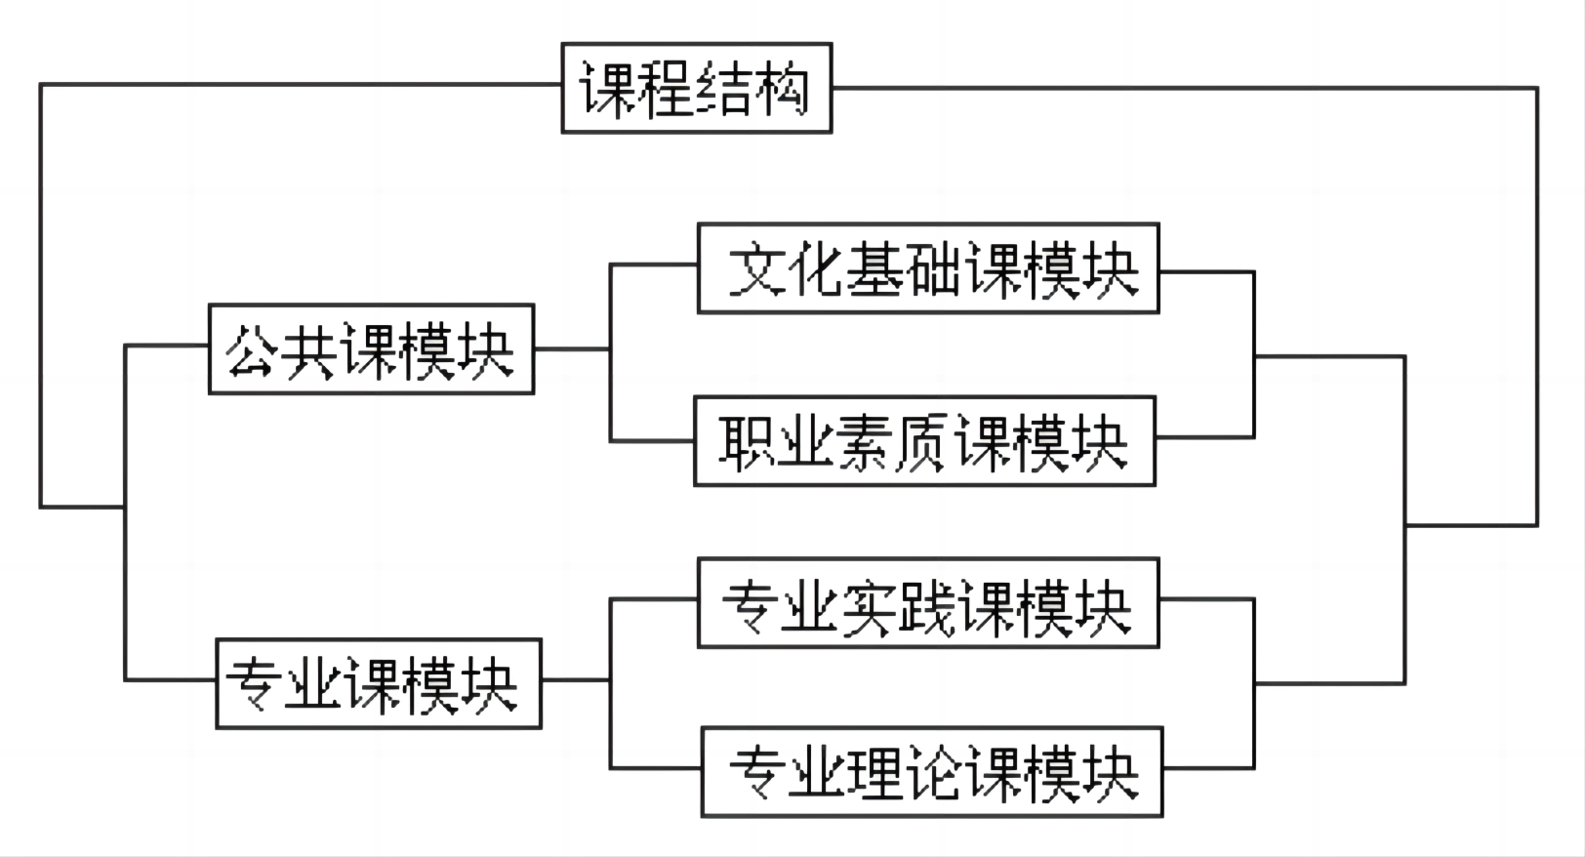

图1-1 模块化课程模式
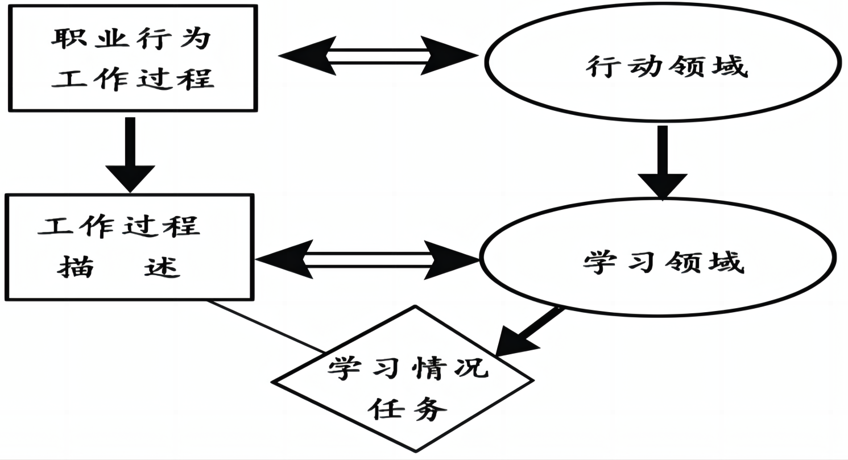

图1-2 行为导向课程模式
公共基础课：学校首先确保开足开齐国家要求的语文、数学、英语、德育、体育、信息技术、历史、劳动教育等8门必修课，公共基础课教学内容占到35%的比重。根据专业特点和学生自身发展的需求，还开设了书法、美术鉴赏、阅读课等公共课程。学校以5个分校3个公共课教研室为单位积极开展教科研工作，通过集体备课、听评课、公开课、示范课等活动，大力推进“导学互动，小组合作”的教学模式，提高课堂教学效率，夯实学生的文化基础。学生公共基础课及格率、优秀率均保持逐年上升。
专业设置：2023年继续开设畜禽生产技术、作物生产技术、机电技术应用、数控技术应用、会计事务、汽车运用与维修、计算机应用、旅游服务与管理、幼儿保育、护理等10个专业。学校加大专业建设力度，不断购置实习实训设备，拓展实训基地建设，加强专业教师的培养，改革人才培养模式，办好、办强每一个专业，办出特色。计算机应用专业为巴市精品专业，护理、汽车运用与维修、数控技术应用、计算机应用专业在2017年申报为自治区示范学校重点建设专业。护理专业是学校规模最大、实习实训设备最全的传统优势专业,数控专业实习实训基地是整个西部地区规模最大、设备最先进的实训基地。学校对重点建设专业提出了明确的特色发展要求，加强建设，加大教学改革力度，深化校企合作，对其它专业起到了引领示范作用。
表1-2 2021～2023学年各专业招生情况及专业教师数统计表
年度  人数  专业 |  | 2021学年 |  |  | 2022学年 |  |  | 2023学年
 |  | 计划招生数 | 实际招生数 | 专业  教师数 | 计划招生数 | 实际招生数 | 专业  教师数 | 计划招生数 | 实际  招生  数 | 专业  教师数
计算机应用 |  | 70 | 127 | 10 | 120 | 118 | 10 | 90 | 86 | 11
护理 |  | 200 | 186 | 14 | 200 | 188 | 14 | 180 | 163 | 14
作物生产技术 |  | 40 | 52 | 5 | 40 | 67 | 5 | 40 | 72 | 6
旅游服务  与管理 |  | 30 | 24 | 4 | 30 | 22 | 5 | 30 | 26 | 5
机电技术  应用 |  | 70 | 60 | 10 | 70 | 83 | 9 | 70 | 82 | 9
畜禽生产技术 |  | 30 | 90 | 5 | 70 | 93 | 6 | 70 | 95 | 8
汽车运用  与维修 |  | 80 | 65 | 7 | 40 | 49 | 8 | 40 | 60 | 9
幼儿保育 |  | 60 | 74 | 13 | 60 | 57 | 12 | 60 | 42 | 12
会计事务 |  | 60 | 74 | 7 | 60 | 68 | 9 | 60 | 52 | 8
数控技术应用 |  | 30 | 42 | 4 | 30 | 31 | 5 | 30 | 40 | 5
合计 |  | 650 | 794 | 79 | 720 | 776 | 83 | 670 | 718 | 87
变化 | 实招与计划招生比 | 1.22:1 |  | -17 | 1.07:1 |  | +4 | 1.07:1 |  | +4
人才培养模式改革：构建了“政府主导、学校主体、企业参与”的联合育人机制，重新修订了作物生产技术专业人才培养方案，按照“政府出政策、企业出岗位、学校出学位”的思路，逐步形成了以“责任”为引领的“政校企”三位一体、校企深度协同的育人模式，任务目标完成率100%。形成了比较成熟的“导学互动，小组合作”的理实一体化人才培养模式，任务完成率100%。深入推进“1+X”证书制度，构建“课证融通”课程体系，重构“1”与“X”深度融合的专业人才培养方案。两年间，作物生产技术专业共有227名学生取得“1+X”证书，完成了总任务的76%。构建形成了“校企双主体”机制，实现“教、学、做”一体的育人模式，实现学生全面发展，目标完成率100%。
1.7信息化建设
全面提升教育信息化装备水平。学校共有电脑850台，6间计算机网络多媒体机房，其中无线机房2个，高标准考试机房1个。现有多媒体教室60间，每个教室配备希沃教学一体机和智能广播系统，共有希沃教学一体机130台，全部接入互联网。2023年学校对校园网络进行全面升级改造，新建数据中心机房，整合了校园网络和监控，实现了万兆主干、百兆到桌面的网络系统，为多媒体教学、信息化管理提供平台。使用办公OA系统，实施无纸化办公。建设有智慧教室和高清录播室，录播直播无缝连接，课程资源便捷获取，课前课中课后无缝衔接。借助智慧教学系统平台的搭建，智慧化的感知和呈现手段，为师生营造逼真、生动、趣味、沉浸的教学氛围。建设有医护专业虚拟仿真实训基地，为学生提供更直观、生动的学习体验，帮助学生更好地理解和应用所学知识。继续推进数字化校园建设，研制建设校本数据中心，消除数据孤岛，紧跟教育数字化2.0发展步伐，朝着“互联网+数字化+信息化”方向发展。提升学校数据治理能力和水平，对现有系统和资源进行升级改造，深入开展基于智能技术的教育教学评价创新实践。大力实施基于大数据的多元化、综合性和智能化的教育教学评价，完善统一身份认证的校园门户平台，建设了13个基于信息化的服务系统，更好的服务了学校的管理和教育教学工作。学校为了尽快适应智慧教育时代新趋势、混合式教学新模式、自主学习新需求，强化教育教学信息化顶层设计，大力实施信息化基础能力提升、数字化教学资源建设能力提升、管理与服务信息化能力提升、教师信息化能力提升、学生信息化能力提升等“五大行动计划”，建立健全“国家级-省级-校级”教学资源建设三级联动管理机制，依托智慧职教等网络教学平台，推动现代信息技术在教育教学中深层次应用和全方位创新。学校不断丰富校本资源库建设，2023年完成了2门省级在线开放课程，目前完成文化课、专业课、技能培训、及实训课的课件、学案、课堂实录、微课、动画等多个校本课程资源，通过整合各方资源，给学生提供更多的自主学习的平台资源。学校进一步加强了网络安全和信息保护措施，确保学校信息系统的安全性和可靠性，避免数据泄露和不正当使用。
1.8贯通培养
为积极推进职业教育体系建设，加快培养适应社会经济需要的高素质技能型人才，根据上级主管部门《关于继续开展中高职教育贯通培养模式试点工作的补充通知》精神，在深入开展贯通培养人才需求调研基础上，2021年，学校开设了“数控技术应用”专业中高职教育贯通培养试点，以杭锦后旗职业教育中心和北京工业技师学院为衔接载体，依托两校教学资源进行一体化设计，将原中职和高职各自独立的课程体系进行有效整合，合理衔接，达到文化基础加强、专业领域拓宽、实践能力提升的培养目标。经过近两年的试点，数控5班和数控6班两个班55名学生严格按照培养方案的要求，一步步在付诸实施中。中高职贯通得到了两校领导的高度重视，给予了大力支持。学校成立了中高职贯通培养领导小组、专业教学指导委员会，教学管理工作小组，构建了健全的贯通培养组织机构，探索制定了一系列制度以规范中高职贯通培养的管理。
“数控技术应用”专业是学校的精品专业，中高职贯通教育是第一次在学校搞试点。学生入校之初，学校连续召开会议，向学生明确办学目标和办学要求，明确教学目标和教学要求，召开了家长会，再次告知对学生的要求和管理。2023年3月，学校邀请数控技能大师宋殿琛到学校给数控专业的师生做展望未来报告，对学生的学业和成长给予积极指导和鼓励。
1.9职普融通、科教融汇
为了让学生有更广阔的发展空间和选择余地，响应教育部关于职业学生发展的职普融通人才培养模式，从2019年成立技工2班开始，学校就与奋斗中学共同制定了培养方案，积极探索职普融通人才培养模式。
由于技工班是面向天津职业技术师范大学单独招生考试而设立的班级，文化课考试内容偏向普高课程，所以学校专门聘请奋斗中学语、数、英各一位教师与学校教师研究技工班的教学目标、教学重点、教学难点，教学进度，并且和技工班的老师们互相听评课，奋斗中学三位老师以“走教” 形式到学校上课，并且不定期参与技工班的教学研讨会，为技工班的教学保驾护航。通过这种培养形式，近几年学校技工班高考取得了令人瞩目的成绩：2020年技工2班15名考生，其中12人考入天津职业技术师范大学，本科升学率80％；2021年技工3班20名考生，其中14人考入天津职业技术师范大学，本科升学率70％；2022年技工4班36名考生，其中23人考入天津职业技术师范大学，本科升学率63.8％；2023年技工5班41名考生，其中23人考入天津职业技术师范大学，本科升学率56.1％。另外，学校每年选派舞蹈老师王丽和音乐老师李杰到奋斗中学进行专业课的交流，拓展普高学生的专业兴趣。职普融通育人模式实践是实现职业教育与普通教育并重、学术型人才和技术技能型人才并重、普通高考和职业高考并重、学分互认、学籍互转的有效探索，必将成为当前及未来一段时间学校及其他高中阶段教育改革的主流走向，前途光明，任重道远。

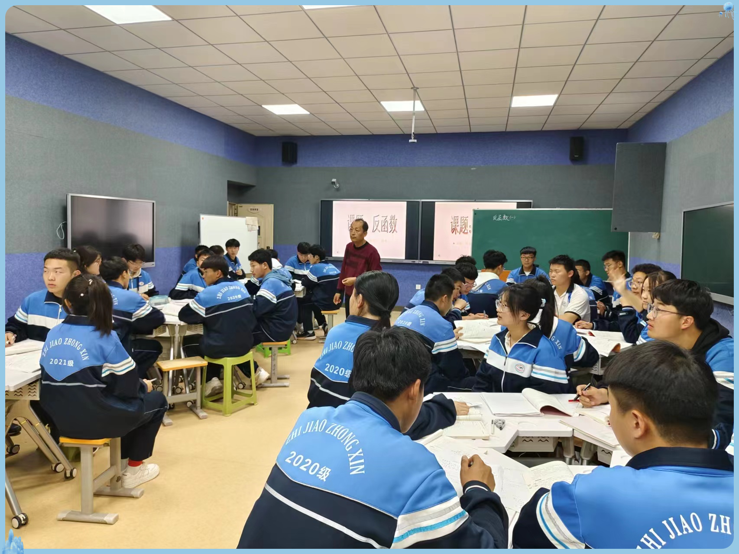

图1-3: 技工6班数学老师杜平的教学研讨课
为了提高教学效果和学生的学习兴趣，学校采用科教融汇的人才培养模式，即在教育过程中应用先进的科技手段提高教学质量。例如，借助虚拟现实技术进行实践操作，通过大数据分析来个性化定制教学计划等。通过这种培养形式推动了学校的教育创新，满足学生对多样化、个性化教育的需求，提高了学生的科技创新能力、推动教育改革。
推进科教融合是一项系统性的工程，需要从多个方面着手推进。以下是一些具体的工作举措：
1.加强科研合作：鼓励不同专业的教师之间开展跨学科的合作研究，共同攻关解决重大科学问题。如数控专业的王艳飞、李伟，汽修专业的莎仁高娃，机电专业的霍凯芳老师在2023年的全国教师职业能力大赛中以作品《拖拉机变速箱传动部件车铣复合加工》荣获国赛三等奖。
2.推动科技成果转化：加强科技成果的转化和应用，通过技术转移、产业孵化等方式，促进科技成果的商业化。2023年，学校和包头轻工职业技术学院、内蒙古农业大学联合办学，开办中高企酿造班，通过学习先进的技术，学校现已能生产啤酒、白酒、红酒等系列产品，计划后续有望批量生产。
3.优化人才培养：加强高校、科研机构、企业等之间的合作，优化人才培养模式，推动产学研合作。
4.推进教育改革：加强学校之间的交流与合作，推进教育改革，提升高等教育质量。
1.10培养规模
招生规模、在校生规模、毕业生规模:随着学校办学质量和办学声誉的不断提高，招生人数和办学规模也不断扩大，教育教学质量明显提升，学生巩固率明显提高。2021年，招生794人，在校生2107人；2022年，招生776人，在校生2246人。2023年招生718人，在校生2213人，新招学生718人为初中应届毕业生，年龄在15～17周岁之间，主要分布在10个专业中。2021年毕业580人，2022年毕业584人，2023年毕业726人。
表1-3 2021学年、2022学年、2023学年分专业学籍人数统计表
序号 | 专业 | 学制 | 2021学年 | 2022学年 | 2023学年
1 | 计算机应用 | 3 | 319 | 355 | 319
2 | 护理 | 3 | 590 | 573 | 528
3 | 作物生产技术 | 3 | 126 | 163 | 186
4 | 旅游服务与管理 | 3 | 58 | 63 | 68
5 | 机电技术应用 | 3 | 177 | 202 | 220
6 | 畜禽生产技术 | 3 | 191 | 240 | 258
7 | 汽车运用与维修 | 3 | 133 | 144 | 166
8 | 幼儿保育 | 3 | 215 | 200 | 169
9 | 会计事务 | 3 | 207 | 215 | 187
10 | 数控技术应用 | 3 | 91 | 91 | 112
合计 |  |  | 2107 | 2246 | 2213
学生结构、巩固率：2021年，高一、高二、高三年级学生分别占在校生总数的37.68％、34.97％、27.33％；2022年，高一、高二、高三年级学生分别占在校生总数的34.55％、32.85％、32.59％。2023年，高一、高二、高三年级学生分别占在校生总数的32.44％、34.30％、33.26％，2018级学籍人数为606人，实际毕业580人，巩固率为95.70%；2019级学籍人数为590人，实际毕业584人，巩固率为98.98%，2020级学籍人数为733人，实际毕业726人，巩固率为99.03%，本年度的毕业生巩固率比上年度上升了0.05%，说明控辍工作有成效。
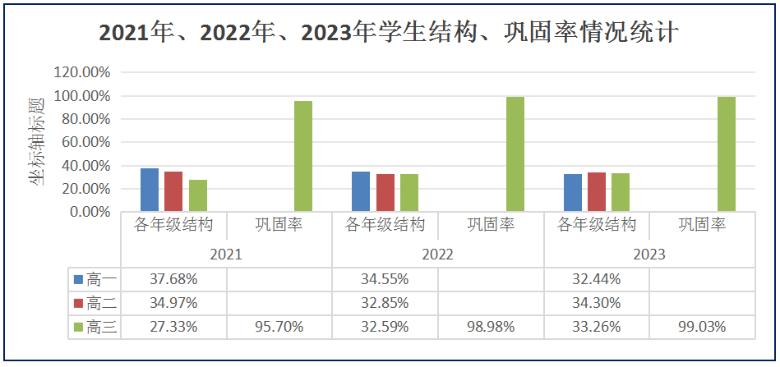

表1-4 2021学年、2022学年、2023学年学生结构、巩固率情况统计表

1.11技能大赛
学校广泛开展专业社团活动，并积极落实实训课的开出率，让学生拓展专业课程以外的知识和技能，激发了学生学习兴趣，发展了个性特长，促进了学生身心健康发展。激发出学生爱专业、探索专业，刻苦专研、精益求精的工匠精神，技能大赛成绩逐年提升。学生获得自治区技能大赛1等奖2项，二等奖1项，三等奖11项，技能成果展获1等奖2项，三等奖4项；教师技能大赛获三等奖4项；巴彦淖尔市技能大赛获一等奖12项，二等奖10项，三等奖12项，优秀奖5项。

表1-5 2023学年内蒙古自治区技能大赛获奖一览表
项目 | 获奖学生 | 获奖等级 | 辅导教师
零部件测绘与CAD成图技术 | 王鹤鹏 | 三等奖 | 周煜川
零部件测绘与CAD成图技术 | 高嘉乐 | 三等奖 | 周煜川
零部件测绘与CAD成图技术 | 潘舒宇 | 三等奖 | 周煜川
零部件测绘与CAD成图技术 | 靳煜烜 | 三等奖 | 周煜川
数控综合技术 | 王波凯 | 三等奖 | 李伟
数控综合技术 | 甄自杰 | 三等奖 | 李伟
数控综合技术 | 胡天亮 | 三等奖 | 李伟
数控综合技术 | 李铭嘉 | 二等奖 | 李伟
数控综合技术 | 郭金强 | 二等奖 | 李伟
数控综合技术 | 高铭远 | 二等奖 | 李伟
计算机硬件检测与数据恢复 | 李嘉鑫 | 三等奖 | 李青
计算机硬件检测与数据恢复 | 陈雅茹 | 三等奖 | 李青
车加工技术 | 李跃 | 三等奖 | 王艳飞
机械装配技术 | 范世豪 | 三等奖 | 杨帆
液压与气动系统装调与维护 | 任志科 | 三等奖 | 郭志明
装配钳工技术 | 吕兆祥 | 三等奖 | 马尚超
装配钳工技术 | 畅佳琦 | 三等奖 | 马尚超
农机维修 | 薛昊源 | 三等奖 | 武乐
护理技能 | 刘静雯 | 三等奖 | 蔺琴
护理技能 | 刘博涵 | 一等奖 | 蔺琴
种子质量检测 | 田鑫源 | 一等奖 | 葛和平
1.12创新创业
学校以“加快建设、狠抓质量、争创培训品牌、增强创新创业能力”为指导思想，以全市一流的实训条件积极开展各类培训和技能认定，不断提升培训质量，打造培训品牌。一是加大宣传，把“农民学技术，政府给补助”的优惠政策和学校的优质培训传播到千家万户，吸引更多的农牧民学习受益。二是创新培训模式，加大企业新型学徒制培训力度。三是优化师资队伍结构，加强教学管理。四是强化实操训练，打造培训品牌。五是适当开设综合素质提升课程，促进学员全面发展。经过学校培训的学员们学有所获、学有所成，就业创业能力大大增强，满意度较高。尤其是电工、焊工、中西面点师、育婴师、保育师、养老护理员、汽车维修工、创业培训等的工种培训深受学员好评，形成了良好的社会声誉和影响，逐步形成了培训的品牌效应，乡村振兴学院和农牧民培训学校运行规范，大大促进了我旗职成教育的健康发展，为产业转型升级提供了技术技能型人才的支撑，促进了就业创业和脱贫增收致富，较好地服务了地方经济的发展。
1.13培养质量
学生思想政治变化情况：学校始终坚持育人为本、德育为先的办学思想，全面加强学生思想政治教育工作，不断创新德育形式，以入学教育为切入点，以养成教育为基础，以全员育人和学生自主管理为抓手，以丰富多彩的德育活动为载体，创设和融共进、弘毅图强的教育环境，切实提高德育工作实效。学校根据学生的成长规律、发展需求、性格特征、兴趣爱好和心理状态等，制定“学生综合素质评价”方案，通过学校评价、老师评价、学生互评的方式，加大学校管理力度，强化学生行为规范的养成教育。近两年，学生的思想政治素质不断提高，在“学生综合素质测评”中，合格率较去年提高了1.1个百分点，学生举止言行规范文明，衣着整洁得体，讲究礼貌礼仪，自信开朗，精神饱满，勤学苦练，积极参加校内外活动，认真接受企业岗位锻炼，使得整个校园和谐友爱、气氛融洽，学习风气浓厚，充满生机与活力。
文化课合格率变化情况：学校开设有七门文化基础课，每学期进行期中和期末两次考试，语文、数学、英语考试形式是闭卷考试，语文、数学总分150分，优秀为125分以上，及格为90分；英语、德育、历史、体育总分为100分，德育、历史是闭卷考试，体育是户外体质测试、技能测试，及格为60分以上；计算机应用基础、艺术欣赏随堂测试。

表1-6 2022学年、2023学年文化课优秀率、合格率、不合格率统计表
比率  年  科 份  目 | 优秀率 |  |  | 及格率 |  |  | 不合格率
比率  年  科 份  目 | 2022 学年 | 2023学年 | 变化 情况 | 2022 学年 | 2023 学年 | 变化 情况 | 2022 学年 | 2023 学年 | 变化 情况
语文 | 16.8% | 17.5% | +0.7% | 92.1% | 92.8% | +0.7% | 7.9% | 7.2% | -0.7%
数学 | 19.3% | 19.9% | +0.6% | 95.3% | 95.9% | +0.6% | 4.7% | 4.1% | -0.6%
英语 | 14.5% | 15.3% | +0.8% | 92.3% | 92.6% | +0.3% | 7.7% | 7.4% | -0.3%
德育 | 32.2% | 33.1% | +0.9% | 98.2% | 98.6% | +0.4% | 1.8% | 1.4% | -0.4%
历史 | 28.4% | 28.9% | +0.5% | 94.6% | 95.2% | +0.6% | 6.2% | 4.8% | -0.6%
体育 | 26.1% | 26.2% | 1% | 96% | 96.4% | +0.4% | 4% | 3.6% | -0.4%
平均 | 22.9% | 23.5% | 0.6% | 94.7% | 95.2% | 0.5% | 5.3% | 4.8% | -0.5%
根据2022学年和2023学年文化课考试成绩的统计分析可以看到，2023学年与2022学年比较，各文化基础课的优秀率增加了0.6%,，及格率增加了0.5%，不及格率减少0.7%，整体有所提高，同时在培养优生方面取得了很大进步。各专业间存在不均衡现象，成绩比较好的专业有护理、会计事务、幼儿保育、作物生产技术、畜禽生产技术；成绩稍差的专业有旅游服务与管理、计算机应用、机电技术应用、汽车运用与维修、数控技术应用。
学校加强了技能认定考试的宣传，制定了技能达标管理制度，组织了技能鉴定考试的培训，学生参与技能鉴定的热情有了大幅度提高。2022学年580名学生参加了各类职业技能鉴定，获证571名，合格率达98.96%，比上年减少0.56%,2023学年602名学生参加了各类职业技能鉴定，获证599人，合格率达到99.5%，比上年增加0.54%。
表1-7 2022学年、2023学年专业技能鉴定合格率变化情况表
时间 | 参加培训人数 | 获得技能证人数 | 合格率
2022 | 580 | 574 | 98.96%
2023 | 602 | 599 | 99.5%
变化 | +22 | +25 | +0.54%
学校根据国家学生体质健康测试标准要求，制定了学生体质健康达标测试方案，大力开展体育教学、体育训练和体育活动，学生健康体质测试2022学年合格率达95.89%,2023学年合格率达95.15%，下降了0.74%，学生的体质健康一直保持良好。
表1-8 2022学年学生体测成绩统计表
项目  年级 | 在校人数 | 执行标准人数 | 免于执行人数 | 及格及以上人数 | 及格及以上比例
高一 | 776 | 765 | 11 | 724 | 94.64%
高二 | 738 | 729 | 9 | 701 | 96.15%
高三 | 732 | 724 | 8 | 702 | 96.96%
合计 | 2246 | 2218 | 28 | 2127 | 95.89%
表1-9 2023学年学生体测成绩统计表
项目  年级 | 在校人数 | 执行标准人数 | 免于执行人数 | 及格及以上人数 | 及格及以上比例
高一 | 718 | 695 | 23 | 645 | 94.64%
高二 | 759 | 750 | 9 | 712 | 96.15%
高三 | 736 | 718 | 18 | 711 | 96.96%
合计 | 2213 | 2163 | 50 | 2127 | 95.15%
毕业率变化情况：2022学年和2023学年学生的毕业率均为100%。
就业质量：各分校与培训就业处协同规划，依据学生的专业、特长、就业愿望，结合产业人才需求开展学生开拓就业渠道，确保学生有较高的就业质量。

表1-10 2022学年各专业毕业生就业情况
专业类别 | 毕业生数（人） | 就业学生数（人） | 就业率
农林牧渔类 | 62 | 62 | 100%
加工制造类 | 81 | 81 | 100%
财经商贸 | 57 | 57 | 100%
交通运输类 | 26 | 26 | 100%
信息技术类 | 73 | 73 | 100%
旅游服务类 | 16 | 16 | 100%
教育类 | 68 | 68 | 100%
医药卫生类 | 201 | 201 | 100%
合计 | 584 | 584 | 100%
2022学年，学校毕业学生数为584人，升学就业学生数为577人，直接就业人数为7人，平均就业率为100%，对口就业人数为7人，对口就业率为100%。月收入情况：所有直接就业学生月收入为平均2700元左右。
表1-11 2023学年各专业毕业生就业情况
专业类别 | 毕业生数（人） | 就业学生数（人） | 就业率
农林牧渔类 | 112 | 112 | 100%
加工制造类 | 85 | 85 | 100%
财经商贸 | 76 | 76 | 100%
交通运输类 | 41 | 41 | 100%
信息技术类 | 119 | 119 | 100%
旅游服务类 | 17 | 17 | 100%
教育类 | 69 | 69 | 100%
医药卫生类 | 207 | 207 | 100%
合计 | 726 | 726 | 100%
2023学年，学校毕业学生数为726人，升学就业学生数为716人，直接就业人数为10人，平均就业率为100%，对口就业人数为10人，对口就业率为100%。月收入情况：所有直接就业学生月收入为平均2800元左右。
表1-12 2022学年、2023学年毕业生就业情况统计表
年度 | 毕业  生数 | 就业人数（人）及比率（%） |  |  |  |  |  |  |  |  |  | 就业率  （%）
年度 | 毕业  生数 | 小计 | 直接  就业 | 直接就业率 | 对  口升学人数 |  | 对口升学率 | “3+2”联读人数 | “3+2”联读升学率 | 自主创业 | 自主创业就业率 | 就业率  （%）
 |  |  |  |  | 专科 | 本科
2022 | 584 |  | 7 | 1.1% | 426 | 151 | 98.8% | 0 | 0 | 0 | 0 | 100%
2023 | 726 |  | 10 | 1.38% | 597 | 119 | 98.62% | 0 | 0 | 0 | 0 | 100%
变化 | +142 |  | +3 | +0.28% | +171 | -32 | -0.18% | 0 | 0 | 0 | 0 | 0%
表1-13 2022学年、2023学年毕业生对口就业率情况统计表
年号 | 毕业  生数 | 对口就  业人数 | 直接就业 |  |  | 间接就业 |  |  | 对口就  业率
年号 | 毕业  生数 | 对口就  业人数 | 录用 | 自主 | 小计 | 对口 | “3+2”联读 | 小计 | 对口就  业率
2022 | 584 | 577 | 7 | 0 | 0 | 0 | 0 | 7 | 100%
2023 | 726 | 716 | 10 | 0 | 0 | 0 | 0 | 10 | 100%
变化 | +142 | +139 | +3 | 0 | 0 | 0 | 0 | +3 | 0%
职业发展学习能力:学校学生大多明确职业和岗位的要求，能积极学习所开设课程，对实践性学习的兴趣较高，动手能力强，喜欢灵活、活跃的课堂，希望全面发展而不只重视学习成绩。学校根据学生特点，一是持续开展课堂常规学习的教育和管理，培养学生良好的学习习惯；二是开展岗位教育和企业文化教育，对学生进行职业理想教育；三是全面推广“小组合作，导学互动”教学模式，培养学生合作学习的能力；四是开设阅读课，加强学生的阅读理解能力；五是加强专业实践教学的管理和评价，培养学生规范操作、精益求精的工匠精神。学生大部分学习习惯良好，积极认真，敢于实践，在公共课程、专业课程、社会实践等方面取得较大进步和较好的成绩。
岗位适应能力、岗位迁移能力、创新创业能力:学校十分重视学生的职业生涯规划、职业素质和职业能力的培养，除将职业技能指导渗透于文化课、专业课教学中外，还将工匠精神、社会主义核心价值观、职业指导、就业创业指导贯穿于教育的全过程，使学生在学习过程中学生就能明确职业和岗位的要求，具备良好的职业道德和职业理想。学校能按要求开设学生生涯规划、职业指导与就业创业教育，并制定有详实的计划、实施方案、就业服务工作机制，每年都对此项工作开展情况进行认真总结、反思，使工作每年都有创新。为了让学生更好适应岗位要求，学校通过职业生涯规划课程、顶岗实习、校企合作共育等形式，强化学生的人文素养、职业技能、创新创业能力，使学生了解岗位需求、职业标准，更好满足经济社会发展和人才市场的需要。学校成立有就业创业指导中心，安排专业、专职辅导员进行就业创业指导，开展有针对性和实效性的就业、创业咨询指导工作，激发学生的创新、创造能力，培养具有一定的创业意识和能力，为下一步升学就业打下良好的基础。
2023学年，学校对用人单位进行了问卷和回访调研，对毕业生进行了跟踪调查，就业单位对学校毕业生职业素养满意度为98%，对职业技能的满意度为99%。毕业生的岗位适应能力较强，工资待遇也能随着时间的推移而增长，有的很快成为班组长。
1.14其他人才培养方面特色工作
1.做好新入职教师的培训、培养工作。
开学前进行了为期2天的新入职教师培训，重点从教师职业道德规范、职教中心管理考核办法、课堂教学常规、各类课型的要求等方面对16位新入职教师进行了培训；开学两周后，组织开展了新入职教师过关课比赛活动，并评选出8位优秀教师进行了表彰奖励；利用大课间组织新教师进行高考试题的学习和分析。
开展“蓝青工程”，给每一位新教师选择一名有经验的教师组成师徒，通过师傅的传帮带等作用，让新教师尽快成长。
2.通过教研活动和校本培训，提升教师队伍的教学研修能力。
本学期在以往教研活动的基础上对教研组进行了改革，语数英三个教研室分别设立了三个备课组，并选拨有责任心的、业务能力较强的9位老师作为备课组长，每周两节的教研活动通过集体备课、听评课、读书交流、观摩课、网络教研、周观课反馈等形式，落实各类课型的流程，研究教材、研究学生、研究高考，加强了对新教师的指导，提高了教研活动的实效性。本学年申报级自治区课题8个，有5个市级课题准备结题。继续对未结题的和新上报的市级课题进行指导、督查，不断提高教师的认识，树立“研从教中来，回到教中去”的思想。利用校本培训时间，邀请自治区课题立项老师郝素云和石瑞两位老师给所有任课教师进行课题相关内容的培训。隔周一次的校本培训，通过师德建设，全员考核等措施，提升教师的教育智慧，为教师快速成长搭建广阔舞台。

案例1
以“责任”为引领的县域“校企协同 德技兼修”的三全育人模式
学校紧紧围绕“立德树人”根本任务，以创建自治区“三全育人”典型学校和创建“全国双优中职学校”建设为契机，把培养“知感恩、怀责任、择善行的技能型人才”定为学校的德育培养目标，确定了以“责任”为引领的县域“校企协同、德技兼修”的三全育人模式，建构了“三全五维十融合”的育人体系。以“全员、全程、全方位”为覆盖，搭建起“组织管理、社会服务、协同育人、思政润德、五能育匠”五个维度的育人体系，形成了“文化、管理、课程、产学研、实践、网络、心理、服务、组织、资助”十方面育人机制的有效融合，使社会、企业、学校、家庭有机结合，形成育人合力。《中职学校现代农业类专业“政企校”深度协同的“三全育人”模式的 徳技兼修”的三全育人模式典型案例获自治区“三全育人”优秀案例。

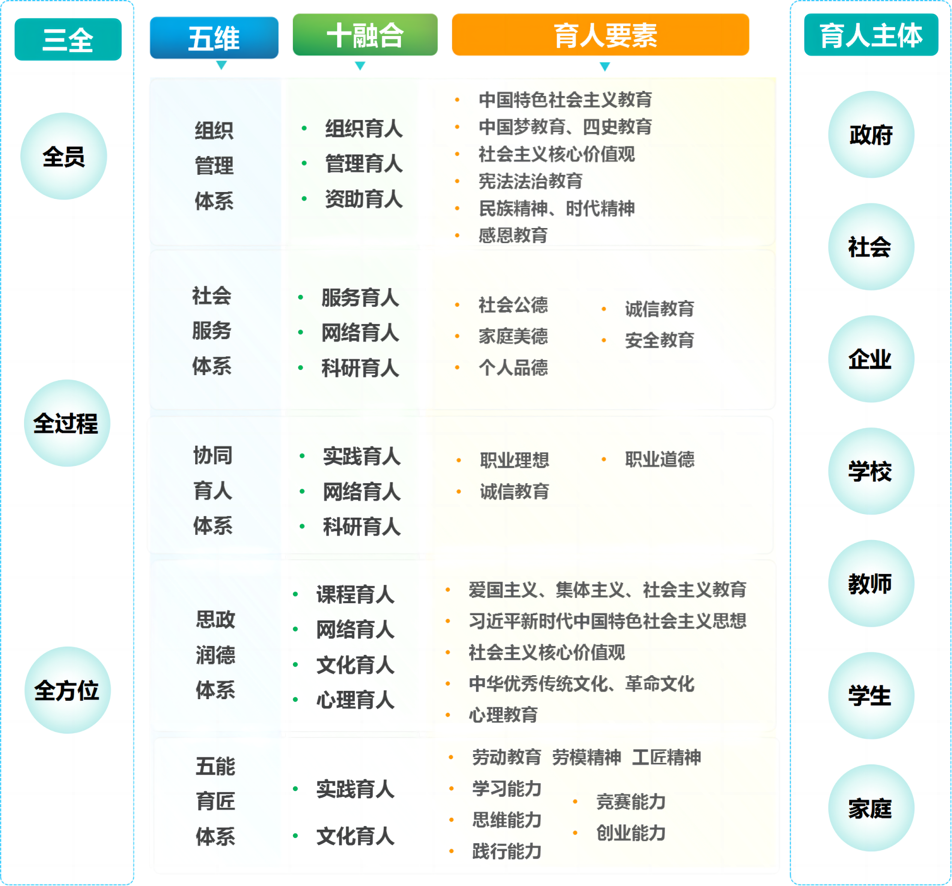

图1-4三全五维十融合组织体系
案例2 工学一体化改革 培养高技能人才
——技师班教学管理的实践与探索
2023年7月学校从杭锦后旗高级技工学校升格为巴彦淖尔应用技师学院。2023年9月，学校成立了第一个全日制技师班——机械自动化技师1班，同时招收非全日制技师学生，专业发展方向为机床切削加工（车工）。
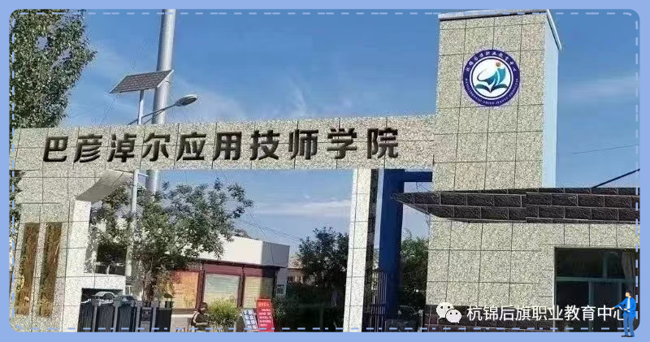

图1-5 巴彦淖尔应用技师学院南校门
技师1班班主任由教务主任自治区优秀教师刘宇飞担任，国家级技能大赛三等奖获得者刘超担任副班主任、专业课由国赛三等奖获得者王艳飞和李伟老师与讲师周煜川担任。本校机床切削加工专业分车床加工操作实训区、铣床加工操作实训区、数控刀具生产线（引进两台德国瓦尔特五轴磨床，三坐标检测设备等先进设备）。教学采取理实一体的“任务驱动法”，采用“任务引入→合作探究→自我检测→强化练习→集中总结→任务传递”的理实一体化六步教学。把企业的产品开发成学习内容，按照职业成长规律循序渐进的方式进行“学中做、做中学”。

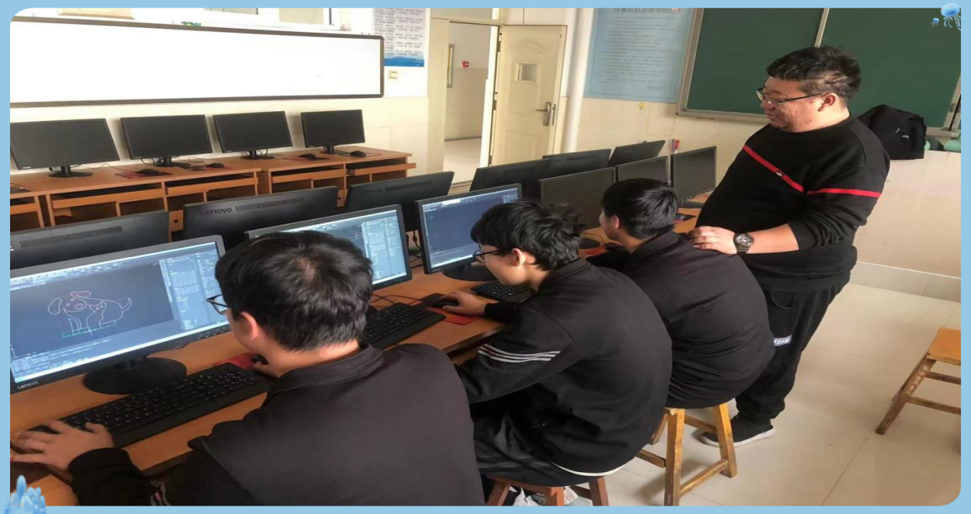

图1-6 周煜川老师的CAD理实一体化课程
2023年12月王艳飞老师和李伟老师带领的专业团队在全国职业院校技能大赛教学能力比赛中，参赛作品《旋耕机传动部件车铣综合加工》荣获“国家级三等奖”。
案例3 农牧专业实境化教学模式
1.主要做法：根据教学上的需要以及学生心理的需求设计出令学生容易融入的“实境”课堂，激发学习上的兴趣和热情。

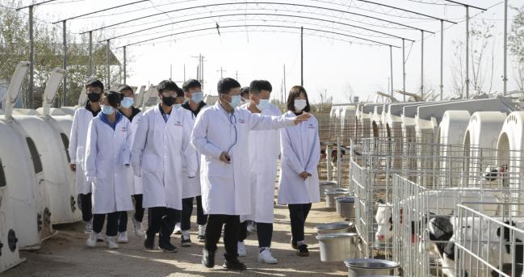

图1-7 畜禽生产技术专业二年级企业跟岗实习场景
在课程设置中偏重实践技能课程，在设置专业课程的时加重实训课的比例，重视对学生的专业实践技能的培养。
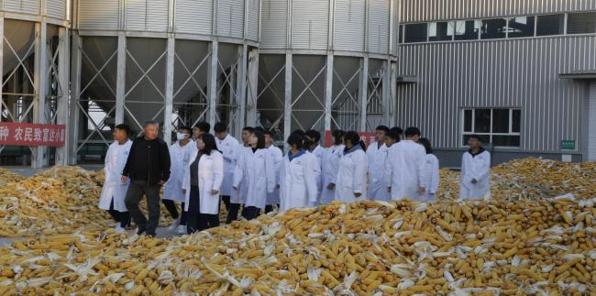

图1-8作物生产技术一年级学生到企业见习场景
将培养学生的实践能力放在第一位，在教学的时候一边教授理论知识，一边进行实验操作，让学生能对教学内容有更加深入的领会。

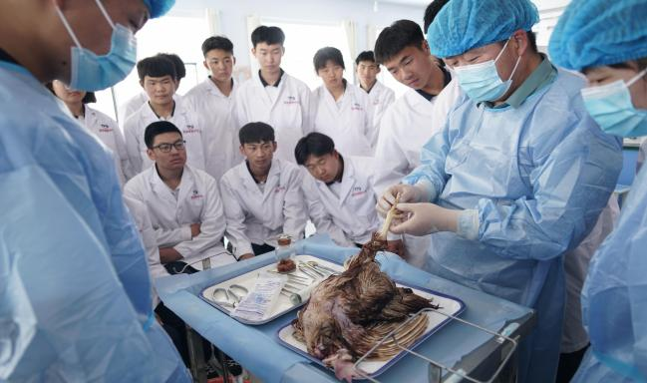

图 1-9 鸡病理剖检与镜检实验课场景
教师加强与学生的协作，可以发现学生之间的差距和学生技能上的薄弱点，开展针对性的教学，提高学生的实践技能。
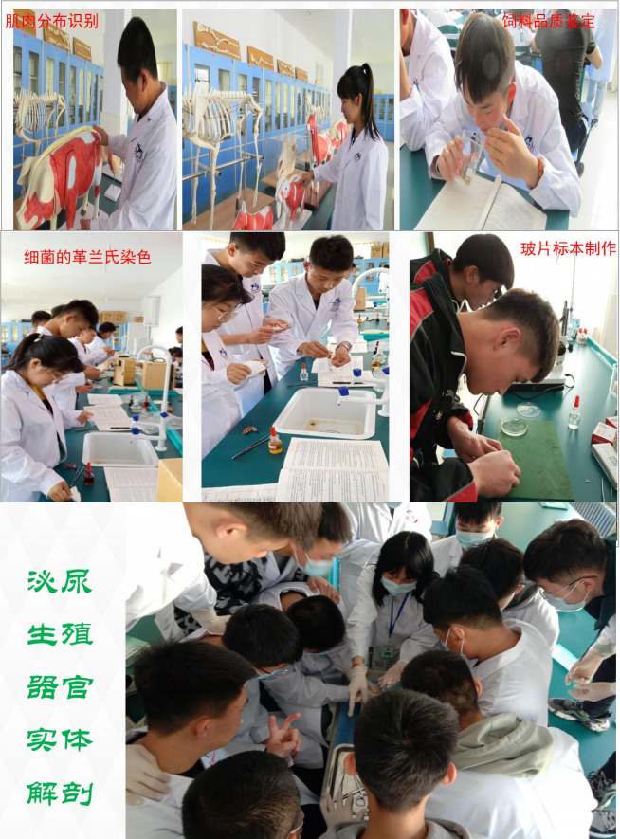

图 1-10 学校农牧专业教师团队合影与师生实境化教学场景
学校在与企业合作的过程中也能对市场中的人才需求状况有新的了解，从而对学校专业进行调整，真正培养能为适应社会需要的技能型人才。
案例4 现代学徒制人才培养模式
学校与拓乐汽修科技有限公司、方圆制造有限公司、伊利等多家公司建立了合作关系，签订了学徒联合培养协议。
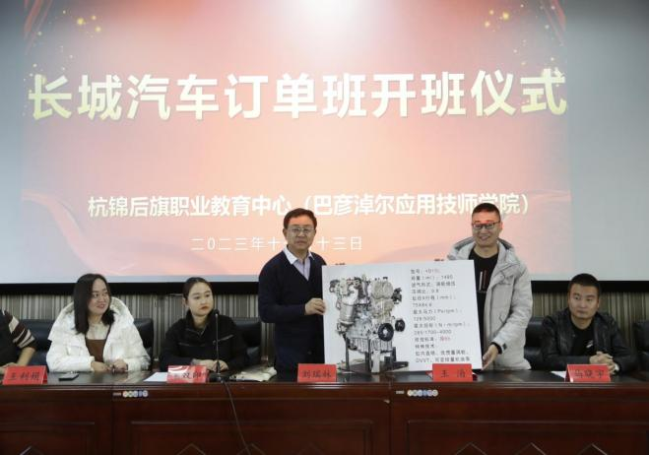

图1-11 现代学徒制签约仪式
企业根据岗位用人需求提出招生计划与要求，由校企双方共同制定招生招工方案、学徒制人才培养方案，形成分段育人的体系框架。
与方圆制造有限公司签订了《校企人才互聘共用协议》，建立了人才流动及互聘”共用机制，互相选派人员、双向挂职锻炼，形成“双师”素质和双师结构师资队伍。
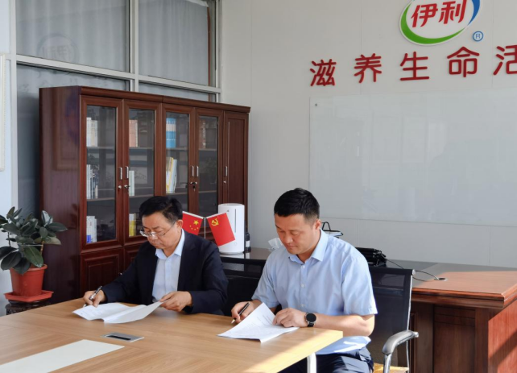

图1-12 与企业签订“人才互聘协议
2023年全国职业院校技能大赛四位教师获得国家级三等奖，刘超代表内蒙古自治区参加第二届全国职业能力大赛数控车项目。学制期满，根据校企双方共同制定的考核标准进行考核，考核合格且年满18岁的学徒与企业签订正式劳动合同。
2.服务贡献
2.1服务自治区重大项目
学校坚持“以服务为宗旨，以就业为导向，以能力为本位”的办学方针，紧紧围绕“提升职业教育质量”和“增强社会服务能力”两条工作主线，不断深化改革，努力提升办学质量和水平，使学校发展为规模较大、社会影响较好的一所职业学校。根据自治区五大任务的需求，调整专业设置和课程安排，培养具备相关技能和知识的人才，为任务的完成提供人才保障；鼓励教师和学生针对五大任务进行科研活动，探索解决方案，推动科技创新和成果转化；利用学校的资源和优势，为五大任务的实施提供社会服务，如技术咨询、培训服务等；结合五大任务，开展文化活动，传承和弘扬地区优秀传统文化，增强文化自信；加强与国际社会的交流与合作，引进先进的理念和资源，提升五大任务的国际影响力。并大力推进中职强基计划，推进不同层次职业教育纵向贯通，促进不同类型教育横向融通，在做好学历教育的同时，针对行业、企业的需求，增加实训基地建设的投入，加大中高级技能人才培训的力度，年培训规模达 4500 人次以上，其中，高技能人才培训人数逐年增长，在本地区培训能力名列前茅。为推动地方经济社会发展进程，贡献职教智慧和力量。
2.2 服务行业企业
学校大力推进办学机制创新，认真贯彻 “知行合一、产教融合、工学结合、校企合作”的人才培养模式，不断创新校企合作方式，深化合作内容，形成了学校、行业、企业共同合作的多元化办学模式，在探索工学结合的人才培养模式上，迈出了富有成效的步伐。学校多方努力，引名企入校，与哈尔滨第一工具厂、内蒙古第一机械集团以及当地最大的拓乐汽修厂开展了生产经营性的校企合作，建起了哈尔滨第一工具厂数控刀具生产车间、内蒙古第一机械集团军品加工制造车间、汽修实训基地等，共同开展数控加工专业、汽车维修专业的专业建设、课程开发、教师培养、学生实习就业等工作，将教室、实训室、生产车间有机地融合在一起，使学生入校即入厂，实现了课程内容与职业标准对接、教学过程与工作过程对接，形成了“教学—实习—科研—生产经营—社会服务”五位一体的办学模式。
校企合作的人才培养模式使得学生专业知识扎实、技艺技能精湛、发展潜力良好。在巴市2023年中职技能大赛中，学校获得一等奖12项，二等奖10项，三等奖13项，自治区技能大赛获一等奖2项，二等奖1项，三等奖11项。
学校2023届毕业生就业量较大的职业类为医药卫生类，其后依次是信息技术类、财经商贸类、加工制造类等。主要行业的人才贡献：学校2023届毕业生主要服务于农、林、牧、渔业，同时在医药及设备制造业、医疗和社会护理服务业、政府及公共管理等行业也有人才贡献。对不同类型企业的人才贡献：学校2023届毕业生主要就业的用人单位类型为民营企业或个体。
2.3服务乡村振兴
学校以“加快建设、狠抓质量、争创培训品牌”为指导思想，以全市一流的实训条件积极开展各类培训和技能认定，不断提升培训质量，打造培训品牌。一是加大宣传，把“农民学技术，政府给补助”的优惠政策和学校的优质培训传播到千家万户，吸引更多的农牧民学习受益。2023年大力开展技能培训，充分利用新政策，组织高三毕业生开展技能培训，目前开设了两期焊工班112人，两期食品检验员班97人，两期计算机班48人，一期创业培训班30人，三期家政服务班173人，一期育婴员班36人，两期农业经理人114人，共计610人，还与退役军人事务局合作开展了退役军人创业培训、无人机技能培训49人，与市妇联合作开展了“北疆亮姐”养老护理培训班36人，学校还积极参与乡村振兴行动，对脱贫劳动力开展了肉羊养殖和青储饲料加工专项培训33人，普通话培训519人，学生1+X证书培训1174人，技能培训共计2406人，技能认定2424人。技能培训和技能认定两项预计创收100多万元。二是创新培训模式，加大企业新型学徒制培训力度。学校与与伊利集团、陕坝农商银行、杭龙生物热电等企业签定了企业新型学徒制培训协议，培训222人次。开展校企无缝对接的技能培训，深受学员和企业的欢迎，并形成了良好的社会声誉和影响，逐步形成了培训的品牌效应，乡村振兴学院和农牧民培训学校运行规范，大大促进了我旗职成教育的健康发展，为产业转型升级提供了技术技能型人才的支撑，促进了就业创业和脱贫增收致富，较好地服务了地方经济的发展。
2023年6月，我校被全国乡村振兴职业教育集团评为“乡村振兴高技能人才培育基地”，被自治区教育厅、财政厅等评为“全区老年教育社区教育试点院校”，充分肯定了学校在乡村振兴和社区教育方面的突出贡献。
2.4 服务社区教育
学校是自治区第一批公布的老年教育社区教育教学试点学校，学校的智慧云学习平台被中国成人教育协会评选为2022年“终身学习品牌项目”。学校是国家职业技能鉴定所、国家级高技能人才培训基地、全国职工教育培训示范点。为了更好的开展社区教育和老年教育，我们从以下方面着手，服务全民终身学习。
教学工作：总结老年学员的实际需求，提供适应他们特点和兴趣的课程，包括职业培训、生活技能培训、文化艺术培训等。通过组织教学活动，提高老年学员的知识水平和技能，帮助他们更好地适应社会变革。
社区服务：通过与社区合作，开展社区教育和老年教育服务，提供社区居民所需的培训和服务。组织座谈会、讲座、活动等形式，宣传老年教育的重要性，促进老年人的学习和参与社区建设。
师资建设：培养和引进专业的老年教育师资队伍，提高他们的教学水平和专业素养。组织定期的师德师风培训，提升教师对老年学员的关爱和服务意识。
教育设施建设：完善社区教育和老年教育的教学设施，包括教室、实验室、图书馆等。提供便捷的学习环境和场所，为老年学员提供良好的学习体验。
教育管理：建立健全社区教育和老年教育管理制度和机制，规范教学活动和服务流程。加强与相关部门的沟通和合作，争取政府支持和社会资源，为老年教育提供更多的支持和保障。
效果评估：定期对社区教育和老年教育工作进行评估和总结，分析工作中存在的问题和不足，并提出相应的改进措施。通过学员满意度调查和学习成效评估，了解社区教育和老年教育工作的实际效果和影响。
2.5服务区域合作
在时代的浪潮中，职业教育承载着培养技能型人才、助力地方经济发展的使命。职业学校作为这一使命的践行者，更需积极与所在区域展开深度合作，共同描绘未来的宏伟蓝图。服务区域合作，是职业学校与地方经济发展的双向奔赴。职业学校凭借丰富的教育资源、专业的师资队伍和贴近市场的课程设置，为区域产业提供有力的人才支撑。同时，地方经济的蓬勃发展也为职业学校提供了更广阔的实习实训平台、更丰富的校企合作机会，推动职业教育不断创新、不断进步。我校与区域企业的紧密合作，是共赢发展的典范。学校根据企业需求调整专业设置、优化课程内容，培养符合市场需求的技能型人才；企业则为学生提供实习就业机会，助力他们快速成长。这种合作模式不仅提高了人才培养的针对性和实效性，更为区域经济的持续发展注入了源源不断的活力。
2.6职业培训其他服务贡献方面特色工作
学校依托巴彦淖尔现代农业产业技术体系、科技志愿队及学校科技服务团队建设，坚持产教科融合，围绕小麦、玉米、葵花、奶牛、兽药等特色优势产业，创新科技服务模式与机制，加强新成果、新技术、新模式推广应用，倾情服务乡村振兴战略，助力农牧产业发展，社会服务与“三农”工作取得显著成效。
案例 5 毕业生成功创新创业、服务社会的典型案例
——记包头市大管家科技有限公司杨福军的创业事迹
不甘贫穷，立志创业。杨福军是一个地地道道的农家子弟，1988年出生在土右旗双龙镇二道河村，家中历来务农为生。大学毕业后，年轻气盛的他也有了一种外出闯一闯的念头，他只身一人去上海从事互联网工作。在上海奔波一年后，那时他想为什么就不能像他们一样办一个互联网企业呢？于是萌发了自己做互联网企业的念头，通过多种途径进行市场调查，最终将自己的创业项目锁定在互联网自媒体行业，走出了创办企业、改变贫穷的第一步。
努力拼搏，艰辛创业。俗话说：万事开头难。企业创办之初，也走过了一段艰辛之路。至今回想起来，他常常对那段创业初期的经历依然唏嘘不已。靠着自己的脚踏实地，客户慢慢多了起来，员工也逐步稳定了下来，2014年在钢铁大街帝豪天下租到了合适的办公室，公司终于开始走向了正轨。搏击商海，创新创业。自媒体企业要发展，要壮大，内容是根本，没有好的内容作保证，企业就没有希望。为了确保内容符合客户需要，杨福军常常自己亲自上手，掌握编辑要领后，再传授给聘请的编辑们。在营销内容中不断摸索，对内容进行形式上的创新，从客户需求的角度编写好的内容和活动策划逐步获得了客户的信任，内容的创新给他带来了丰厚的回报，更为公司赢得了移动、京东、三江尊元、恒大地产、东易日盛等公司的青睐，公司在2015年被评为包头最具影响力新媒体，作为带头人，把内容创新作为一种新的动力推动着公司的发展壮大。
“创业有起点，事业无终点”。他说今天取得的一点小成绩只是明天事业的一个基点，只是人生的一小步，但创业的青春无悔。
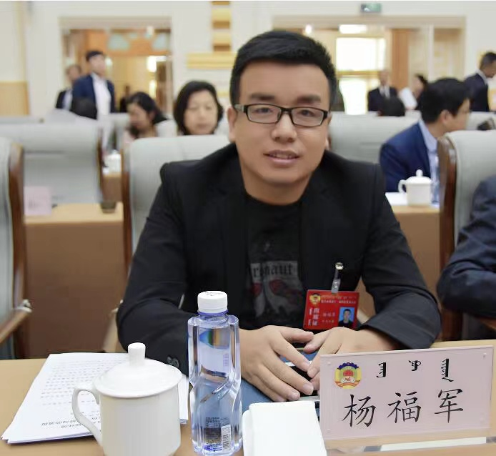

图2-1包头市大管家科技有限公司杨福军
杨福军：杭锦后旗职业教育中心财会7班学生，高中毕业后2009年考入了内蒙古农业大学职业技术学院，所学专业经济管理，自修会计专业取得了会计从业资格证书和初级会计师证书。
案例6 感恩职教中心点亮了我的人生
王雪飞，2000年8月至2003年6月，在杭锦后旗职业教育中心医士畜牧一班完成了职业高中（畜牧兽医专业）阶段的学习。专业老师主要有：刘静、张静、高宽、师江四位授业恩师，班主任谢萍老师，语文老师张耀顺，英语老师孙秀云，数学老师李华、闫在。
他说：“记得2000年夏季，在我中考失利后，处于迷茫时期，是母校（杭锦后旗职业教育中心）给我提供了继续学习机会，当时高考正逢非典，又遇国家高考改革第一年（将高考时间提前到6月7号），好在没有辜负老师的期望，当时我是全校职业高中专业中唯一一个考上本科的学生。如果没有母校的栽培也绝对不会有我今天的成绩！高中三年转瞬即逝，每一处无不凝集了学校的期望与老师的关爱”。在此向母校、向恩师致以崇高的敬意！感恩职教中心点亮了我的人生！
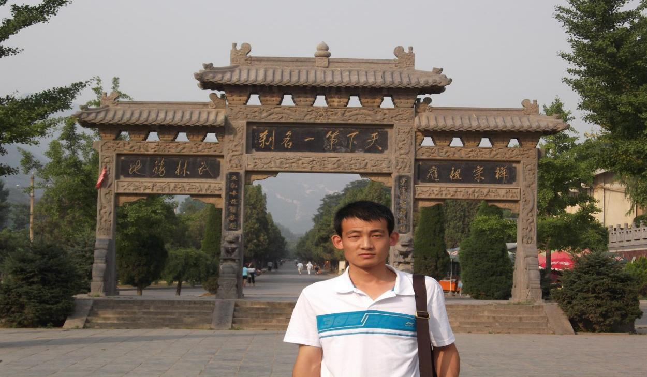

图2-2 内蒙古农业大学临床兽医学博士王雪飞
王雪飞，男，讲师，现内蒙古农业大学临床兽医学（中兽医学）博士。
学术职务：国家执业兽医师，中国畜牧兽医学会中兽医学分会理事，中国农业历史学会畜牧兽医史专业委员会理事，中南六省区中西兽医研究会常务理事，中国马业协会会员，河南省马术运动协会会员。
案例7 提升技能培训 推进创业就业 助力乡村振兴
就业是民生之本，培训是就业之基。刘瑞林校长紧紧抓住杭锦后旗大力推进“新型工业化、

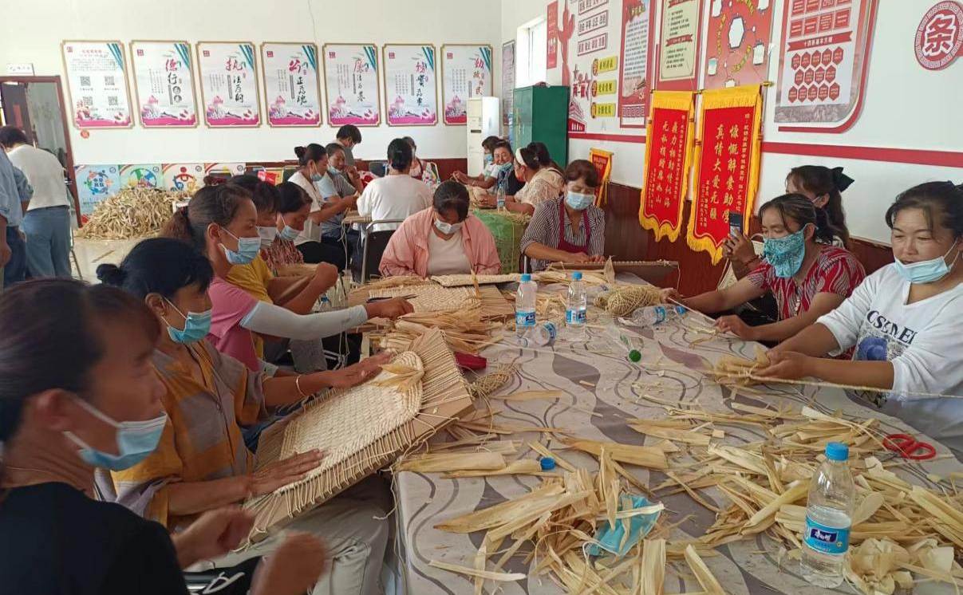

图2-3 贫劳动力手工编织技能培训
信息化、城镇化、农业现代化”建设的机遇，以一流的条件、高效的管理，开阔的思路、创新的精神、勤奋的努力为地方职业技能培训、创业就业、经济发展做出了突出的贡献。
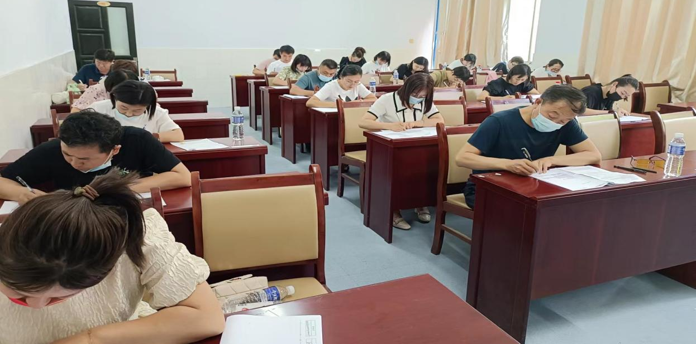

图2-4 创业技能培训
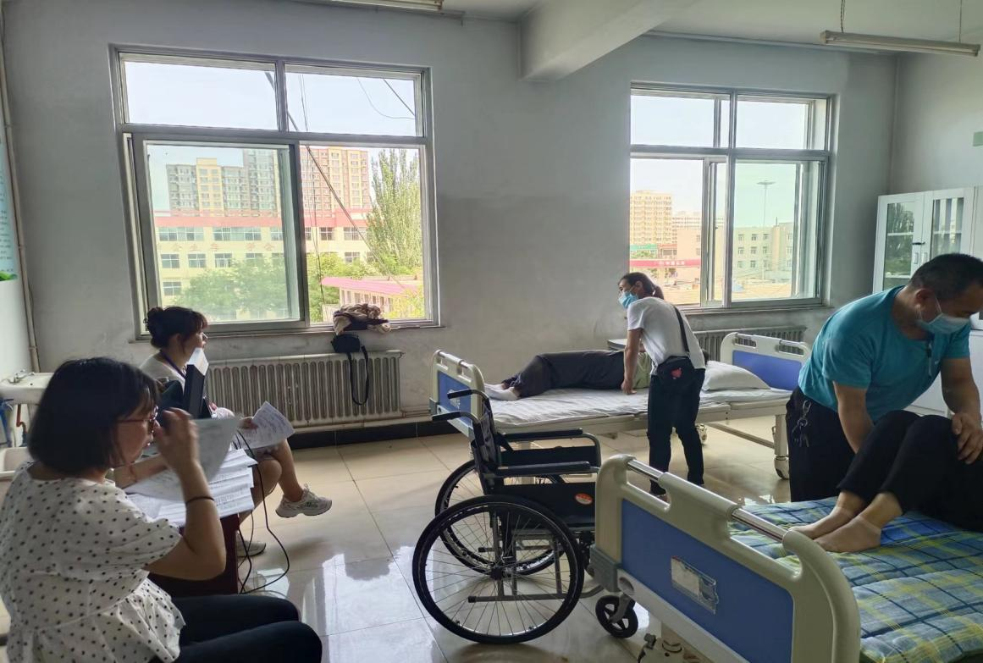
在刘瑞林校长的带领下，成立了以旗党政主要领导为组长、相关职能部门为成员的全旗脱贫创业致富带头人工作领导小组，明确了相关部门促进和保障脱贫致富的职责。在他的联系推动下，联合全国农业技术推广服务中心、中国科学院南京土壤研究所、中国农业大学资环学院等单位，建起了“两院两校五站一中心专家团队”，形成了“首席专家+技术骨干+科技指导员+农户”的人才引育体系，加快农牧业科技创新和新型职业农民的培育。通过培训，使我旗各类农村牧区实用人才数量激增，经营管理能力、增收致富能力和辐射带动能力大幅度增加，达到了“培训一批农民、推广一批技术、发展一项产业、振兴一方经济”的目标。高效实现了职业教育服务地方建设的职能。

图2-5 养老护理技能培训
通过培训，广大学员普遍认为在经营过程中运用所学知识在经营上拓展思路，使得企业能更好的发展，形成良好的发展势头。他为学员搭建了长期的发展、学习交流平台，学员之间能在技能提升中相互交流经验。旭一牧业的张继新是全国人大代表，通过养殖培训、学习，带动近500人加入合作社，农牧民每年人均增收5万元左右。陈国兴，种植大户，通过培训，带动周边280户农民一起种植各类蔬菜，种植规模达1500亩，效益相当明显，为农民增收了许多。
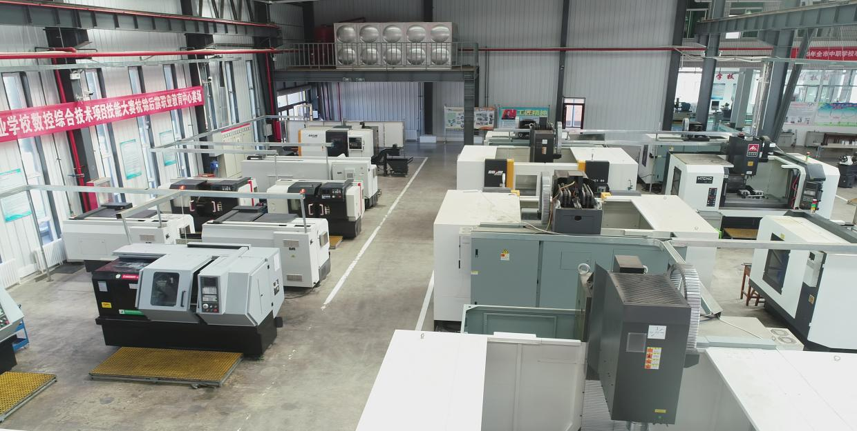
图2-6 数控加工实训基地
职业教育作为培育乡村各业人才的核心基地，对最大限度地开发当地人力资源优势，使贫困人口通过获得一技之长尽快就业创业，限时脱贫“消化存量”，帮助贫困家庭子女改变命运，阻断代际传递“防止增量”，对实施乡村振兴战略有着不可替代的作用。
3.文化传承
3.1传承传统文化
学校文化是学校的生命所在。没有文化铺垫的学校就形成不了特色，没有特色的学校很难打出品牌。杭锦后旗职业教育中心拥有专业院校毕业的专职美术教师9名，专业全方位教学。由于学校教育活动的自身特点，校园文化体现着育人功能、导向功能、激励功能。创建健康、丰富的校园文化是学校提高办学水平、创建良好校风的重要内容，更是全面实施素质教育，改变学生知识面窄、文化修养低、办事能力差、自我约束力弱的重要途径。
学校配备专业艺体类社团活动教室十几间，由专任教师授课。全力积极打造传承传统文化的书法、剪纸、编绳、绘画等社团。创建剪纸特色校园。剪纸这一民间艺术为师生搭建了创新和动手操作的平台。因此，学校剪纸特色的目标是：让剪纸文化时时充满校园，让校园处处洋溢剪纸的文化气息；通过剪纸让学生了解剪纸丰富多彩的历史文化，掌握勇纸的技能技法，追求高品味，拉近剪纸民间文化艺术与校园的距离，培植校园师生艺术修养。激发学生对民族文化艺术的兴趣，落实学校“传承民族文化培育时代新人”的办学理念。
3.2传承红色文化
中华民族由苦难向辉煌的发展史，得益于红色基因的有力托举。为进一步赓续红色血脉，传承红色文化，承先烈之明志，我校组织全体党员和青年学生开展了以下活动：
1.开展思想教育活动
为培养青年学生骨干的“视野、信念、责任、素质”，坚持思想引领和能力提升并重，着力培养其忠诚的政治品格、浓厚的家国情怀、扎实的理论功底、突出的能力素质，2023年我校组建第一届青年马克思主义者培养工程培训班，定期开展理论学习和实践研学，于2023年底完成全部培训课程并顺利予以结业。同时，我校认真组织青年团员、入团积极分子和学生干部等开展学习习近平新时代中国特色社会主义思想“思想旗帜”“坚强核心”“强国复兴”“挺膺担当”四个专题学习，引领青少年思想发展。
2.开展主题教育活动
我校开展了形式多样、内容丰富的传承红色文化主题活动如：“国旗飘扬在我心，青春奋进跟党走”、“学习二十大筑梦向未来”、“做好社会主义接班人”等爱国主义主题系列教育活动；“弘扬雷锋精神”、“缅怀先烈志”等红色主题团日活动。同时还开展了铸牢中华民族共同体意识主题系列活动，包括：绘画、征文、小报评比活动以及主题班会活动等。还有“走进技工院校，点亮技能之光”等学习大国工匠弘扬榜样力量等主题系列活动。
3.开展综合实践活动
为深入学习贯彻习近平新时代中国特色社会主义思想，追寻红色记忆，庚续红色血脉，我校党总支组织党员赴内蒙古兵团博物馆和冯玉祥西北军粮仓博物馆红色教育基地进行“坚定不移跟党走 红色基因永传承”主题党日活动，还组织学生举办红色文化知识讲座、观看红色题材影片、举办红色歌曲演唱会、红色诗歌朗诵会等。
2023年3月在第 24 个“中国青年志愿者服务日”来临之际，我校组织学生会青年志愿者，赴杭锦后旗博康养老院开展志愿活动，践行新时代雷锋精神。
4月我校组织40名团干部开展“清明节祭扫活动”，重温入团誓词入，用坚定的信念和坚强的意志捍卫着烈士们的荣誉，用坚持不懈的努力传承烈士们的革命事业。
5月开展“踔厉奋发新征程,笃行不怠向未来”远足研学实践活动，对学生进行爱国主义教育和本土文化教育。
组织高一高二年级学生举办“学习二十大，奋勇做先锋”红色主题演讲比赛，同时组织青马班学员到博物馆、图书馆、红色教育基地、青少年科技馆等开展红色教育等实践活动。
传承红色基因，不是守住炉火，而是热情火焰的传递。而今时代的火炬已传到我们新一代青年人手中，当汲取前辈精神动力，开创海晏河清的盛世图景心系奋斗，破旧立新，热血滚烫，护我河山。漫漫长路上，且看我辈赓续红色基因，再迈红色征途!
3.3传承地方文化
丰厚的地方历史文化资源，无论是物质形态还是精神形态，不管是制度形态还是行为形态，都忠实记录了人们丰富多样的生产生活，也生动反映了人们丰富多彩的精神世界，高度凝练并有效传承了一套为整个民族共有共通共享的价值理念和道德法则。在奋进新征程中，需要充分利用地方历史文化资源，锤炼品德修为，涵养高尚情操，为培养堪当民族复兴大任的新时代“中职生”提供道德支撑。
一直以来，学校根据本地特有的文化资源，以构建“魅力杭后特色文化体系”为引领，不断挖掘地方特色，收集与励志教育和职业教育相关的地方素材，如：“巴彦淖尔赋”、“杭锦后旗简介”、“杭锦后旗历史沿革”、“杭锦后旗地方志”、“河套地理概述”、“挖总排干英雄人物张有才”、“孤胆英勇刘光子”、“全国技术能手赵晶”、“河套方言词汇”、“河套古长城”、“河套三要塞”、“敕勒歌”、“河套硬四盘”、“传统节日”、“河套风土民情系列”、“河套酒文化博物馆”、“梨花节”、“猪文化节”、“陕坝工匠故事”等内容，全部分期编辑到三版校本教材《魅力职教——校园文化读本》的“地方文化”专栏中供学生学习。学校定期组织“校园文化知识竞赛”活动，定期更新“地方文化”校园橱窗专栏。为了积极发挥本地人才在地方传统文化传承与弘扬等方面的带动作用，多次邀请身边的老红军、英雄人物、地方工匠、民间艺人等，到学校做专题讲座，引导学生向他们学习，学习他们的优良品质，使中华优秀传统文化和地方文化在学生心中生根发芽，推动文化传承和创新。
3.4开展“读书行动”
以“大语文”教育思想为指导，以大量阅读为主要途径，以建设有品位有特色的“书香校园”为落脚点，广泛阅读、培厚底蕴、兼收并蓄、博采众长。通过拓宽学习渠道，引领学生阅读精典、阅读思想、阅读文化、阅读精神，提高学生的人文素养，为学生的终身学习和健康发展奠定坚实基础。
学校成立阅读工作领导小组，由教务处和语文教研室全权负责，各班语文教师负责执行学校的有关计划、方案、制度，教务处组织教师认真学习上级有关文件精神，加强各项有关宣传活动。制定阅读计划，布置阅读任务，有梯度定书目分级实施。为保障学生的读书活动得到落实，学校从以下几方面科学安排，积极组织，指导学生开展阅读。
一是加强时间保障。高一、高二年级每周至少开设一节阅读课，高三视实际情况而定；二是建立班级图书角。鼓励学生为为班级捐书，让学生将家中已读的课外书带到学校来，进行以书换书活动。图书质量要有保证，所陈列书籍须经语文老师验收合格方可。教师做好组织工作，培养班级图书管理员，保证班级图书正常有序流通。三是建立楼道开放书吧，开放图书室。学校根据阅读活动的需要，建立开放式的楼道书吧，精选图书充实书吧，精心设计阅读座位，让学生在课余时间随时能够阅读喜爱的图书。进一步加强学校图书室的建设，多方筹措经费为图书室配足适合学生阅读的各种书籍和刊物，配齐高一、二语文老师推荐的书目。图书室充分利用好现有的阅读资源，保证学生有书可读，有好书可读。同时与语文老师配合，建立起有序的借书、读书、还书的程序，并对学生借书情况进行统计，作为调研学生读书情况的材料之一。四是规范阅读的要求，保证阅读的质量。每节阅读课，要求学生必须带读书笔记，并且必须做摘抄，写读书心得体会，字数不少于300字，书写要求干净整洁，尽量做到不乱涂改。摘抄的内容可以是好句、好段或作文素材。所看书籍可互相传阅，但不得损坏、勾画，每节课结束，按时归还。如有损坏，照价赔偿。精心安排阅读课，组织有序；分组安排座位，不准随意调换；学生不准带读书笔记和笔之外的其他物品，要保持室内安静及卫生的清洁；阅读课上，教师随时巡查，督促学生完成阅读任务，并且要对学生的读书笔记随堂批阅、检查。向师生、家长推荐电子书目。与信息中心协调，将学校现有的电子书制作成二维码，向师生和家长推送，倡导教师、家长和学生一起阅读，形成“人人阅读、终身阅读”的良好氛围。
为了检查读书活动的效果，教务处不定期对各班读书情况进行抽查，及时发现好的典型，组织交流，树立榜样，确保语文阅读课落在实处。学期末以班级为单位，利用读书课进行读书汇报活动，班内进行组织评比。以年级为单位，组织语文阅读成果展示活动。主题可以是“我喜爱的一个文学形象”、“我喜爱的一位作家”“向你推荐一本好书”，“假如名著中的某个人来到今天”，“经典诗文诵读”等；其形式可以是读书笔记展评、演讲会、朗诵会、作文比赛等。
3.5打造书香校园其他文化传承方面特色工作
为了校园更加美丽和谐，本年度学校在“一墙一品、一楼一景、一班一特色”的校园文化建设基础上，继续深化校园文化建设。主要工作有：各处室和分校完成部分校园橱窗的更换；更换了“2022年度优秀教师”展板，通过微信公众平台、职苑校报等宣传展示学校教师教书育人、无私奉献的感人事迹，弘扬以德立教、为人师表的高尚师德，在全校形成“学身边典型，展师德风采”的热潮；完成了“2023级优秀毕业生”照片和资料征集工作；更换了学生技能风采墙,收集“2023级最美职教学生”事迹材料、电子相片等；收集2022年大国工匠资料；基本完成校史资料的整理和收集工作。制作专业展柜，将学生优秀作品不断展出。
案例8 传承中华优秀传统文化
学校以“打造传承剪纸文化创建剪纸特色校园”为目标，通过剪纸让学生了解剪纸丰富多彩的历史文化，落实学校“传承民族文化培育时代新人”的办学理念。
学校以校本课程开发创特色，校本课程《剪纸伴我成长》的开发实施，坚持以人为本，追求高品味。幼旅分校工艺美术课把剪纸纳入教学计划，按课时安排授课，并为其他专业的学生搭建剪纸艺术作品的鉴赏、创作、展示平台——剪纸社团，让学生更加了解剪纸等民间文化艺术的内涵，更好的传承弘扬中华民族优秀传统文化和剪纸一般技法。
在全体师生的共同努力下，剪纸作品《十二生肖》、《不忘初心》、版画《裕民足国》、钻石画《京剧花旦》等作品获区、市级奖励。

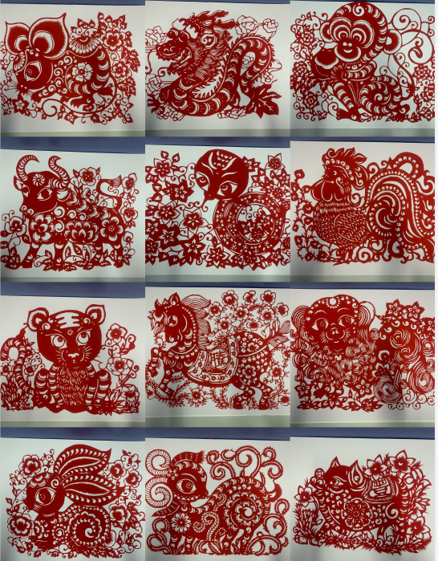

图3-1 《十二生肖》

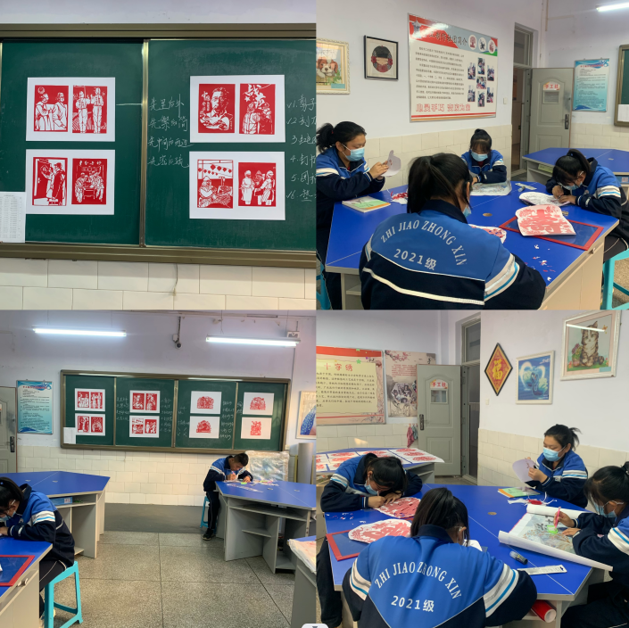
图3-1 《十二生肖》

图3-2 学生开展剪纸活动


图3-3 版画《裕民足国》
案例9 践行责任教育，打造“魅力杭后职教”特色文化
杭锦后旗职业教育中心（巴彦淖尔应用技师学院）自1999年正式成立后，全校师生凝心聚力谋发展，砥砺奋进谱新篇，在挑战与希望中攻坚克难，屡创佳绩。学校依托内蒙古自治区经济发展，以立德树人为根本，以内涵建设为核心，以改革创新为动力，以校企合作与产教融合为抓手，不断提高内涵式发展、创新发展水平，对区域职业教育发展发挥了积极作用。
践行“责任教育”，努力提升文化育人质量。
学校在撤并、重组、重建的二十年里，经历了创办、发展、困难、再发展、创名校的曲折过程，期间形成的最重要的、最被大家普遍认可和遵守的精神品质就是自强不息的奋斗精神和强烈的负责任、勇担当的精神，所以“自强不息、铭责致远”就成为了学校的校训，“责任”成为学校办学的核心理念和精神旗帜。对学生进行责任教育，不仅是夯实德育基础，培育学生良好的公民素养，更是创建名校、提升育人质量的重要抓手。责任教育能够培养学生敬业精进的工匠精神、宽广博大的家国情怀、技能强国的民族精神。铭责、立责、尽责，既能让学生安处于天地之间，也能不负他人所望，更能实现“世界因我而更精彩”的崇高价值追求，能够让学生成为真正有文化素养的技能人才，拥有根植于内心的修养，无需提醒的自觉，以约束为前提的自由，为别人着想的善良。学校在“立德、立责、立行”核心理念统领下，以建设“理念先进、文化浓郁、管理一流、师资一流、设备一流、特色鲜明、师生幸福”的全国一流中等职业技术学校为宏伟目标，打造“和融共进，弘毅图强”校风，秉承“习美德、修仁爱之心、立大志、做有责之人”办学宗旨，努力打造“魅力杭后职教”校园文化高地，文化建设不断成为学校特色发展、内涵发展、高质量发展的强大动力。近年来，学校在文化建设方面取得丰硕成果，制定了文化建设方案和五年规划，课题《中职学校班级文化建设实践与研究》和《中职学校特色文化体系建设实践研究》，成功立项内蒙古自治区和巴彦淖尔市教育科学研究“十四五”规划课题，编印完成3本校本教材《魅力职教—校园文化读本》。
坚持“三全育人”，落实立德树人根本任务。
学校实施“立德树人专项工程”，坚持以习近平新时代中国特色社会主义思想为指导，全面贯彻党的十九大和十九届历次全会精神，全面贯彻党的教育方针，坚持社会主义办学方向，落实立德树人根本任务，牢记为党育人、为国育才使命，遵循教育规律，努力培养担当民族复兴大任的时代新人，培养德智体美劳全面发展的社会主义建设者和接班人。当前，学校立德树人系统化落实机制更加健全，构建了“1145”政企校协同育人模式，推行“3+2”学生自主管理模式，确定了以“责任”为引领的县域“校企协同、德技兼修”的三全育人模式，建构了“三全五维十融合”的育人体系。以“全员、全程、全方位”为覆盖，搭建起“组织管理、社会服务、协同育人、思政润德、五能育匠”五个维度的育人体系，形成了“文化、管理、课程、产学研、实践、网络、心理、服务、组织、资助”十方面育人机制的有效融合，使社会、企业、学校、家庭有机结合，形成育人合力。学校申报的《以“责任”为引领，推进县域“校企协同、德技并修”三全育人模式》典型案例，获内蒙古自治区教育厅“自治区级三全育人优秀案例”，校长刘瑞林等完成的《中职学校现代农业类专业“政企校”深度协同的“三全育人”模式的探索与实践》项目获得2021 年内蒙古自治区职业教育教学成果一等奖。
案例10 赓续红色基因，传承红色文化案例
学校以习近平新时代中国特色社会主义思想和党的二十大精神为引领，赓续红色血脉，传承红色文化，承先烈之明志，对党员及青年学生开展习近平新时代中国特色社会主义主题思想教育、主题团日活动以及红色研学等社会实践活动。开展了“学习二十大 奋勇做先锋”主题演讲比赛，学“雷锋”志愿服务活动，开展“踔厉奋发新征程,笃行不怠向未来”远足研学实践活动等，对学生进行爱国主义教育和本土红色文化教育。以思想为引领赓续红色基因，以实践为载体传承红色文化。将红色信仰熔铸到学生坚定不移跟党走的行动中！
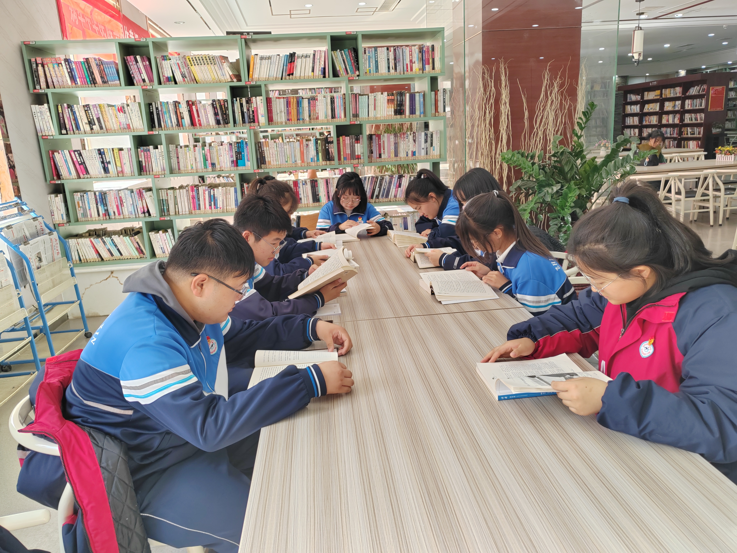

图3-4 青马班学员读书馆实践活动

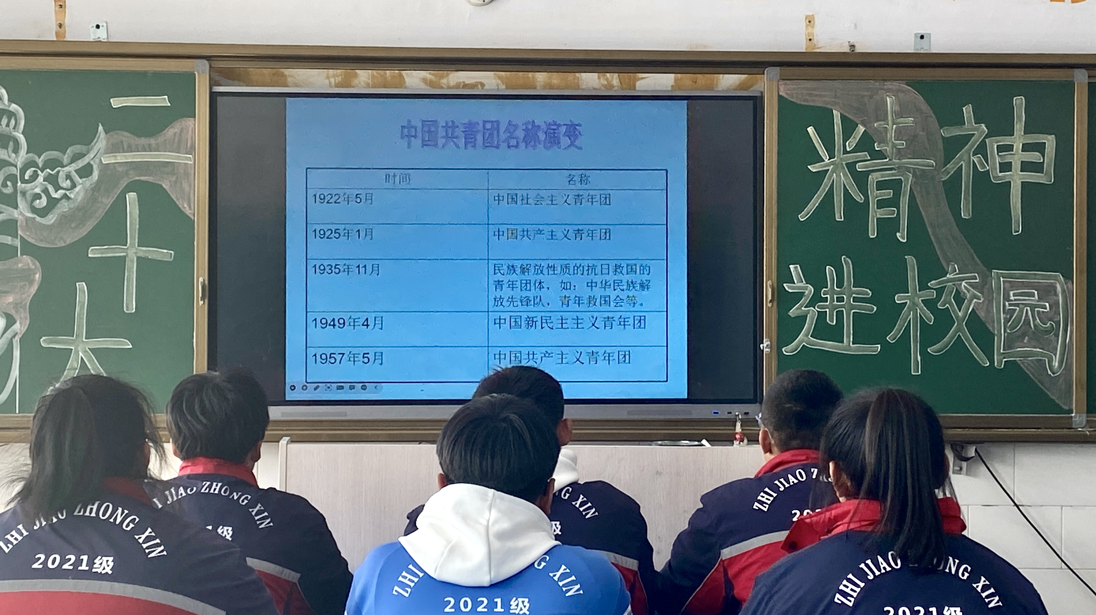

图3-5 “学习二十大”主题班会
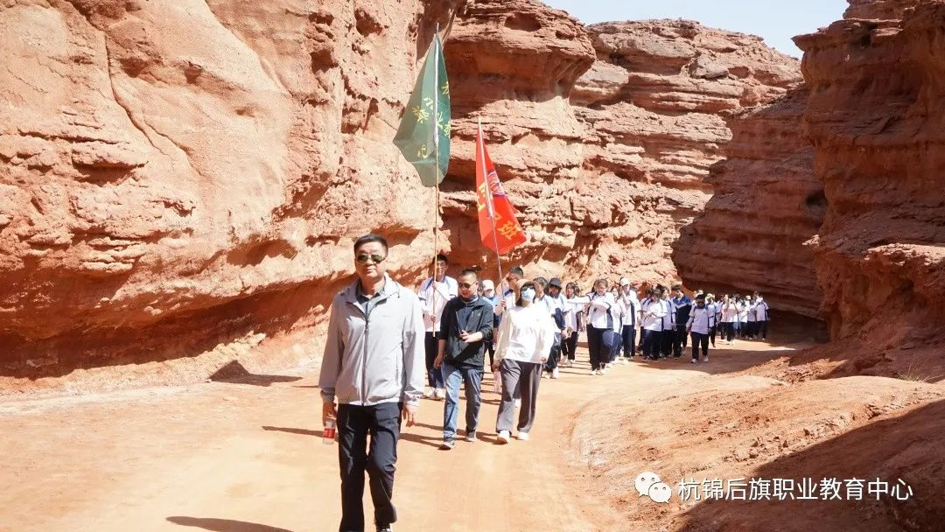

图3-6 全校师生赴红色教育基地研学实践
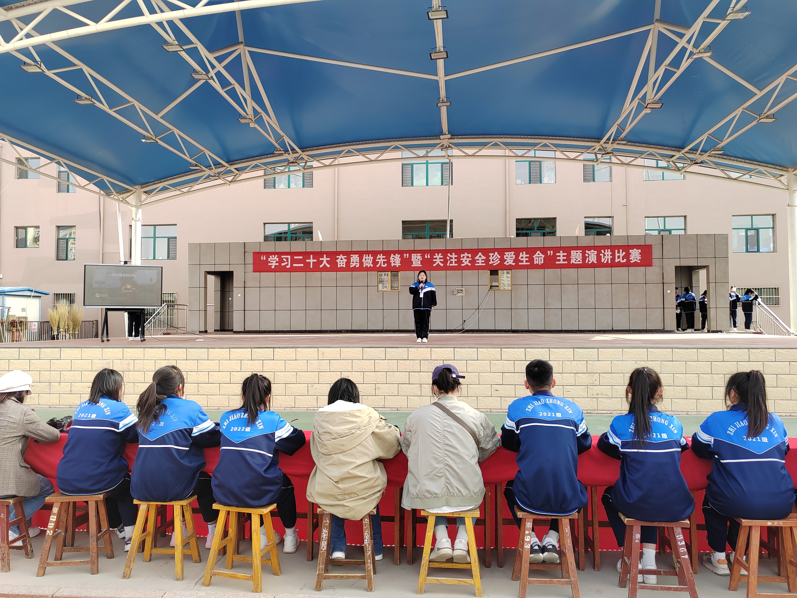

图3-7 “学习二十大 奋勇做先锋”主题演讲
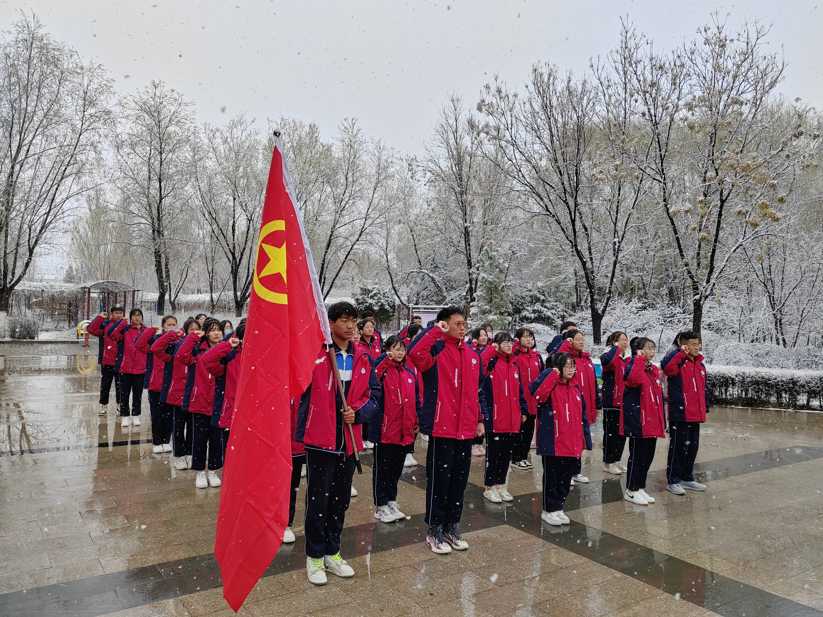

图3-8：“缅怀先烈志 争当好青年”清明祭扫活动

4.国际合作
4.1留学生培养
4.2合作办学
4.3开发标准
4.4国（境）外独立办学
4.5助力“一带一路”建设
4.6提升学生国际化素养
4.7其他国际合作方面特色工作。
5.产教融合
5.1校企双元育人
创新实训基地运行模式，形成企业运行管理实训基地，融生产与教学功能于一体，实现双元育人的培养模式。
我校将汽修和数控实训基地与企业进行工商注册，形成“生产型”基地，实行企业化运转模式，以解决学生实训经费和实训岗位等教学问题。目前，已建立了实训基地的企业长效运行机制，形成了特色鲜明的产学研结合的人才培养模式。校企双方投入的设备和技术充分发挥了教学和生产功能，形成了长效运行机制，使学校和企业之间实现双赢。
校企合作产教融合是职业教育发展的根本，学校不断深化校企合作，先后与50余家企业合作建立了实习实训基地。其中，引企入校5家，不仅满足了学生技能实训，同时也为学生的岗位实习和就业提供了充分的工作岗位，取得了较好的效果。通过校企合作双元育人，校企共同开发课程，促进专业与岗位的无缝对接；校企共同培养师资队伍，全面提升专业教师的教学水平；校企共建实习基地，促进教学过程与生产过程的对接，通过校企合作产教结合、工学交替、订单培养、现代学徒制人才培养等多种合作模式，大幅度的提高学生的技能水平和就业率。实习学生实习保险购买率100%，实习企业对口率99%，实习企业提供的实习工位3000多个。
5.2现代学徒制试点
学校依托杭锦后旗职业教育中心方圆制造有限公司和杭锦后旗职教中心拓乐汽车科技维修服务有限公司等校企共建实训基地，将数控技术应用、汽车运用与维修专业学徒制试点工作不断推进，积极宣传现代学徒制模式实施方案，帮助更多擅长相关专业研究的学生进行学徒制培养，发挥学生的专长，走技能成才之路，学徒制试点已完成30多名学生培养，50%进入规模型企业，技能提升效果明显，也得到家长及用人企业的认可，现有学徒制学生23名，每学期都有新成员加入，学徒制已成为数控和汽修专业部分学生学习的重要模式。
学徒制学生采用学分制和弹性学制管理，实行学徒半工半读、分阶段完成培训的模式。按照《杭锦后旗职业教育中心现代学徒制试点工作的实施管理办法》规定，学徒在整个培养期间实行弹性学制和学分制模式。学分制是指导和管理学徒制培养工作的主要依据，学徒的所有学习内容均由可量化为学分的模块化课程体系和岗位技能训练项目组成，学徒修满本专业规定的总学分方可毕业。非全日制的企业职工培训在规定时间的弹性学制情况内，可按学分数折合成全日制学生课时数计入培训学时数，学分成绩合格，可取得相应的技能等级证书。
建设校企“双师”的教师团队。学校教师坚持能力本位的教学理念，根据岗位技能需求和新知识、新技术的发展特点，不断更新教学内容，提高实践教学指导能力。按计划安排企业技术骨干作为兼职教师参与学校课堂教学和技能指导。充分发挥校办企业和技能大师工作室在学徒岗位技能训练中的相互借鉴作用，鼓励学生到本地区加工企业技术服务部和汽车维修公司，进行现场观摩技能训练并计入培训学时，提高学徒培养质量，保障学徒安全和权益。
5.3集团化办学
学校始终坚持“为学生终身成长发展奠基”理念，以人才培养模式和体制机制改革创新为突破口，创新“校企合作”“校校合作”“政企校三全育人”模式，参与巴彦淖尔市教育局精心打造的“专业共建、资源共享的校企联合式集团办学模式，先后与本地区50多家制造维修公司、学校、企业、医院、幼儿园等签订协议，成立巴彦淖尔市理工类教育集团和服务类教育集团。
5.4基地建设
2023学年，学校投入专项6000多万元资金，建设10000多平方米产教融合实训大楼，对原有的14个校内实训基地进行升级改造和扩建，购买、更新了新能源汽车、电工等实训设备，惟实楼六楼整合建设为智能化现代农业培育基地,学校已形成了以15个校内实训基地为主体，全面服务各专业实训教学的硬件教学格局。
表5-1 校内实训基地一览表
序号 | 实训基地名称 | 基地面积（平方米） | 工位数（个） | 主要实训内容 | 主要服务专业 | 备注
1 | 数控加工技术专业实训基地（改建） | 1276 | 80 | 数控加工、  普车加工 | 数控技术、机加工技术 | 原有
2 | 刀具实训基地 | 400 | 15 | 数控磨床、线切割 | 刀具生产 | 原有
3 | 焊接实训基地 | 300 | 55 | 手工焊、氩弧焊、  二氧化碳焊 | 电焊、钳工 | 原有
4 | 机电实训基地 | 1000 | 255 | 电工、电力拖动、维修电工、PLC | 电器控制与运行、机电技术 | 更新
5 | 信息技术实训基地 | 600 | 320 | 网站建设、影视后期、网络布线 | 网络工程、CAD、动漫制作 | 原有
6 | 幼儿保育实训基地 | 450 | 245 | 钢琴、电子琴、  舞蹈、幼儿照护 | 学前教育 | 原有
7 | 汽车维修实训基地 | 1600 | 380 | 汽修美容、机修 | 汽修专业 | 扩建
8 | 酒店管理实训基地 | 500 | 85 | 中式、西式餐厅、  旅游实景模拟 | 旅游 | 原有
9 | 现代农艺实训基地 | 210 | 95 | 培育实验、栽培 | 现代农艺技术 | 原有
10 | 畜禽生产实训基地 | 150 | 60 | 农学实验 | 畜牧 | 原有
11 | 财会实训基地 | 120 | 80 | 手工会计、点钞、  电算化 | 会计 | 更新
12 | 护理实训基地 | 600 | 170 | 8个实训室 | 各种医学实训室 | 原有
13 | 机械装配实训基地 | 450 | 40 | 钳工、液压与气动技能训练等实训室 | 液压与气动、机械钳工 | 原有
14 | 现代农牧实训基地 | 2844 | 20 | 种植、繁育试验区 | 培育、养殖、繁育 | 扩建
15 | 酿酒实训基地 | 1600 | 60 | 白酒、啤酒、葡萄酒等 | 现代农艺技术 | 新建
合计 |  | 12350 | 1960

5.5产业学院
创新创业是产业学院提升学生能力的重要内容之一，依托国家大力发展职业教育的春风，上级部门对学校大力扶持，中央财政专项支持建设8000多平方米产业学院大楼，已正式进入施工建设阶段，学校将护理、数控、机电等专业发展融入产业生产中，实现产教融合，赋能产业生产。
1.建好对接产业的专业。紧密对接产业学院所服务行业企业的产业链，加强专业的校企共建共管，重点建设数控加工技术、护理技术、机械制造及其自动化、农作物生产技术专业、计算机应用技术5个改造升级试点专业。在建设过程中，通过改造升级专业的示范引领作用，共享其优质的教学资源，带动其它专业的发展，促进学校专业建设水平的提高。
2.创新协同育人的人才培养模式。以服务岗位需求和提高职业能力为导向，以学生学习能力持续改善为主线，深化产教融合、校企合作，与产业学院所服务的行业企业共同制订人才培养方案、共同开发课程资源、共同实施培养过程、共同评价培养质量，对人才毕业要求、课程体系、教学内容、教学方式和学生学业考核评价方法等进行重构。建立以提高实践能力为引领的人才培养流程，实现专业链与产业链、课程内容与行业标准、教学过程与生产过程对接、人才培养与产业需求融合。凝练产教深度融合、多方协同育人的应用型人才培养模式。
3.构建校企合作的课程体系与教学模式。更加注重培养学生的应用能力和创新创业能力，整合专业基础课、专业课、实训实践课，形成突出实践能力培养的应用型课程群或课程模块。以产业学院所服务的行业企业需求进行课程改革、设计课程体系、优化课程结构，推动课程内容与行业标准、生产流程、项目开发等产业需求科学对接，建设一批较高质量校企合作课程、教材和工作成果案例集。以行业企业技术革新项目为依托，紧密结合产业实际创新教学内容、方法和手段，增加综合性、设计性实践教学比重，把企业的真实项目、产品设计等作为项目教学活动和实训等实践环节的选题来源。依据专业特点，使用真实生产线等环境开展浸润式实景、实操、实地教学，着力提升学生的动手实践能力，有效提高学生对产业的认知程度和解决复杂问题的能力。
5.6市域产教联合体建设
以巴彦淖尔市教育局牵头，学校积极参与市域产教联合体建设，积极发挥专业产教互动和以人为本的办学思想的示范引领作用，为市域产教联合体建设舔砖加瓦。
1.注重产教互动，促进协同发力。市域产教联合体是深化产教融合、校企合作的新型组织形态，要牢固树立“以教促产、以产助教”的理念，关注企业和职业学校不同的利益诉求点和在人才培养上的利益汇合点，加强协调与融合，形成理念上的共识、行动上的共振。切实发挥好市域产教联合体的聚合效应和桥梁纽带作用，锚定重点产业区域，以产业链为主线，促进职业学校与产业园区匹配、与行业产业捆绑。有效盘活产业园区中的设备、人才、技术等要素资源，引导行业组织、企业等深度参与职业学校专业建设、人才培养规格确定、课程改革、实训基地建设、教学团队建设，形成教育和产业良性互动、学校和企业优势互补的发展格局，释放倍增效应，不断增强市域产教联合体的活力和服务能力。
2.注重以人为本，促进人才成长。职业教育功能定位由“谋业”转向“育人”。市域产教联合体要落实立德树人根本任务，服务人的全面发展，为区域产业发展筑牢坚实的人才支撑。学校作为联合体成员单位，遵循职业教育办学规律、产业规律和技术技能人才成长规律，大力弘扬工匠精神，培养学生良好的职业素养，增强学生就业竞争能力和可持续发展能力。要加强人才需求预测，搭建人才需求与产业发展的供需信息平台，推动职业院校合理调整专业结构、优化专业布局，精准适配园区产业发展，提高人才培养的前瞻性、科学性。要积极推行中国特色现代学徒制、现场工程师培养，拓宽人才培养的多元化路径，提高产教协同育人的成效。职业院校要持续助力企业员工的岗前培训、岗位培训、继续教育，提高企业员工的技术技能，为企业发展增势蓄能。
5.7行业产教融合共同体建设
与行业知名企业协同合作，共建合作共同体，共育多方需求的人才，实现双赢。通过共建“中国农业大学·内蒙古农业大学绿色发展创新创业中心（后面简称双创中心）”、河套酒业白酒酿造与现代农业智能种植基地、数控实训基地等，与装备制造业、白酒生产行业、农牧业等联合形成产教融合共同体，通过校企构建“行业标准+岗位模块”的校内外实训课程体系，建立专业共享的信息化教学资源，不断完善专业群管理体制和运行机制建设，提升了学生专业技能，深化现代学徒制、推行工学交替，促进行业产教融合，拓展专业学习领域。
5.8产教融合实践中心建设其他产教融合方面特色工作
学校依托2000多万元的数控生产型实训设备和600多万元的汽修实训设备，引入企业共同建设成数控产教融合实践中心和汽车维修产教融合实践中心，为数控和汽修专业推行工学一体化教学提供保障。通过市级产教融合实践中心建设，发挥企业大师的育人作用，聘请数控宋殿琛大师和医护专家邢彩霞教授入校指导工作，让师生与大师面对面交流，感受并传承“工匠精神”，解决了师生心中部分发展困惑和技术难题。同时，大师以精湛高超的技艺技能展示、精益求精的工匠精神，感染在场的每一名学生，引导其树立起“人人皆可成才，人人尽展其才”、“以技立身”的人才观和价值观。
案例11 大师入校促发展 校企联姻强技能
1.具体做法
学校为解决专业提升困惑和培养高质量的技能人才，通过政校企多方努力和大师沟通，聘请数控“全国技术能手”，“中华技能大奖”，“全国五一劳动奖章”，“全国劳动模范”宋殿琛大师、草原人民的南丁格尔邢彩霞护士长等入校，师生与技能大师面对面交流，感受并传承“工匠精神”，解答了师生心中发展困惑和技术难题。同时，技能大师以精湛高超的技艺技能展示、精益求精的工匠精神，感染在场的每一名学生，引导其树立起“人人皆可成才，人人尽展其才”、“以技立身”的人才观和价值观。

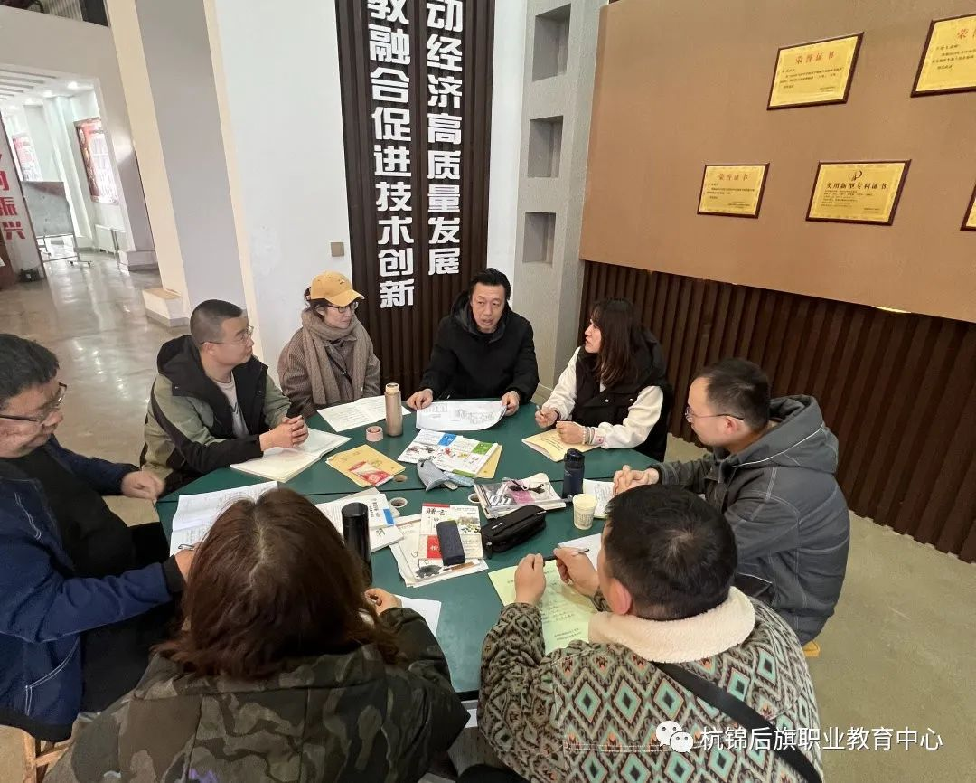
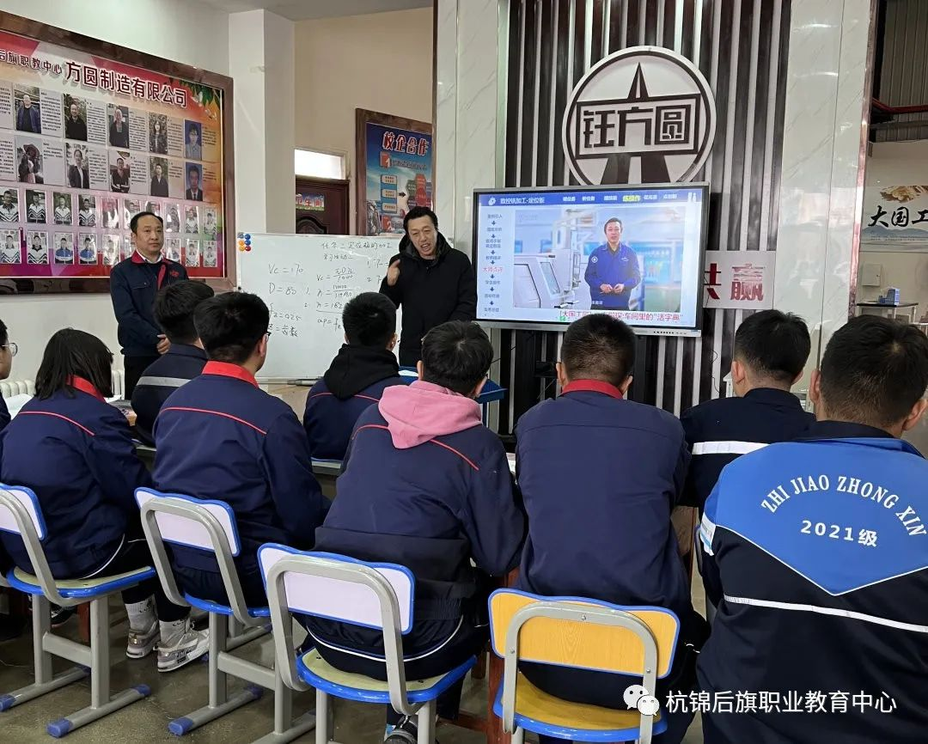

图5-1 宋殿琛大师在数控产教融合中心现场指导剪影
2.示范推广作用
技能大师入校指导教学，使学校师生近距离感受技能大师的人格魅力和精湛的技艺，同时也促进学生树立远大的目标，并在自治区技能大赛暂获多项荣誉。学校计划全面推行技能大师进校园指导工作长期发展计划，让技能大师引领，发展数控技术应用品牌专业。
案例12 助力乡村振兴 大力发展现代农业
学校根据自治区大力发展绿色农业，依靠学校地理优势和农林牧类专业多年办学优势，新建10000多平方米产教融合实训大楼，其中惟实楼与河套酒业集团公司共建白酒、啤酒、葡萄酒生产型实训基地；与内蒙古伊利集团共建奶制品生产型实训基地；与农研所共建现代农业培育实训基地，形成系统实践性现代农牧业产业学院，引入6名科研教学型人才，搭建产、学、研一体化实践基地，围绕产业办专业，依靠专业促进人才技能提升，助力乡村经济振兴。
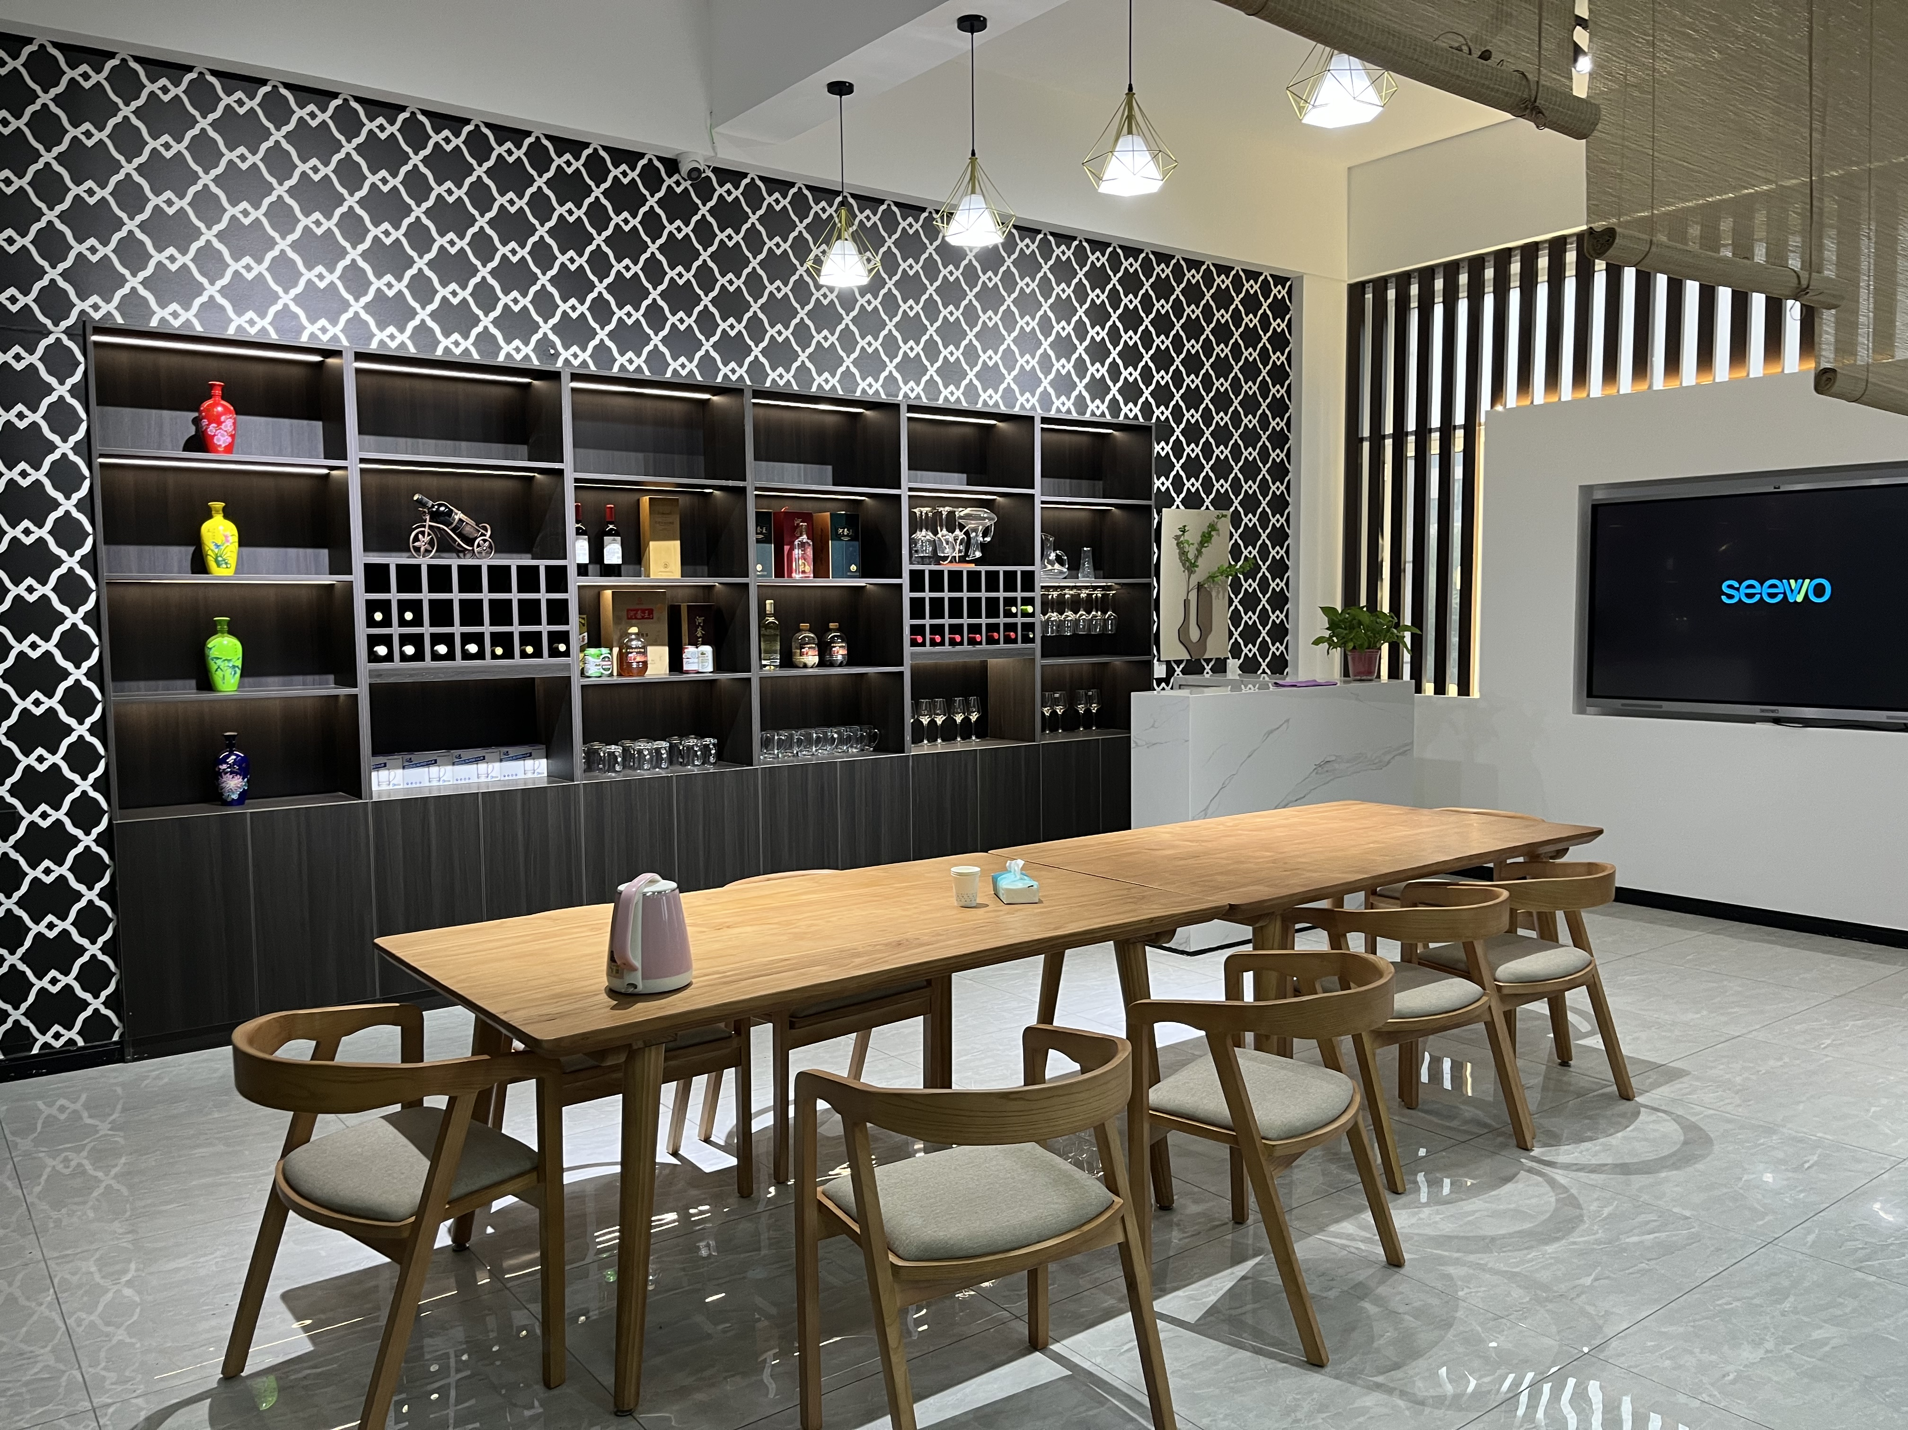
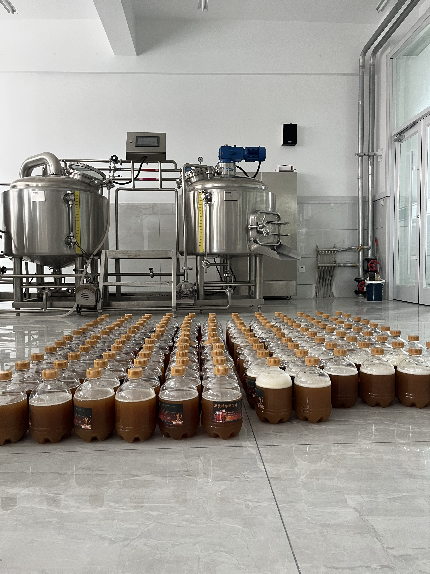

图5-2 啤酒实践基地剪影
推广作用：依靠企业建设实训室更科学，应用性更强。依靠企业运行实训室前瞻性明显，技术更实用。产业学院是企业技术人员帮助学校师生成长的摇篮。
案例13 校企多元搭平台 工学结合强本领
学校与内蒙古农业大学、包头轻工职业技术学院等高校搭桥，与地区龙头企业河套酒业集团公司签订联合培养合作协议，构建了“1345”中、高、企融合育人模式,“一主体”即学生是培养的主体，“三融合”即中职与高校课程设置、人培方案融合，中职与企业岗位技能融合，“四并举”即政府、高校、企业、学校育人思想并举，“五对接”即学校办学定位与地区产业人才需要对接，专业与行业发展对接，中职技能与高职就业对接，教学模式与岗位要求对接，课程设置与职业标准对接。
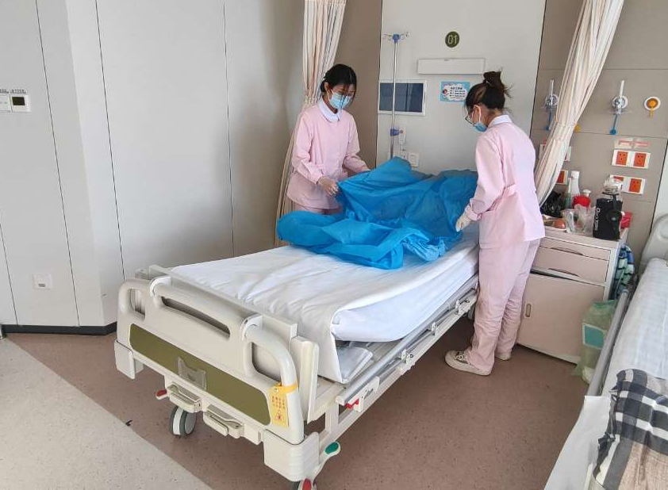
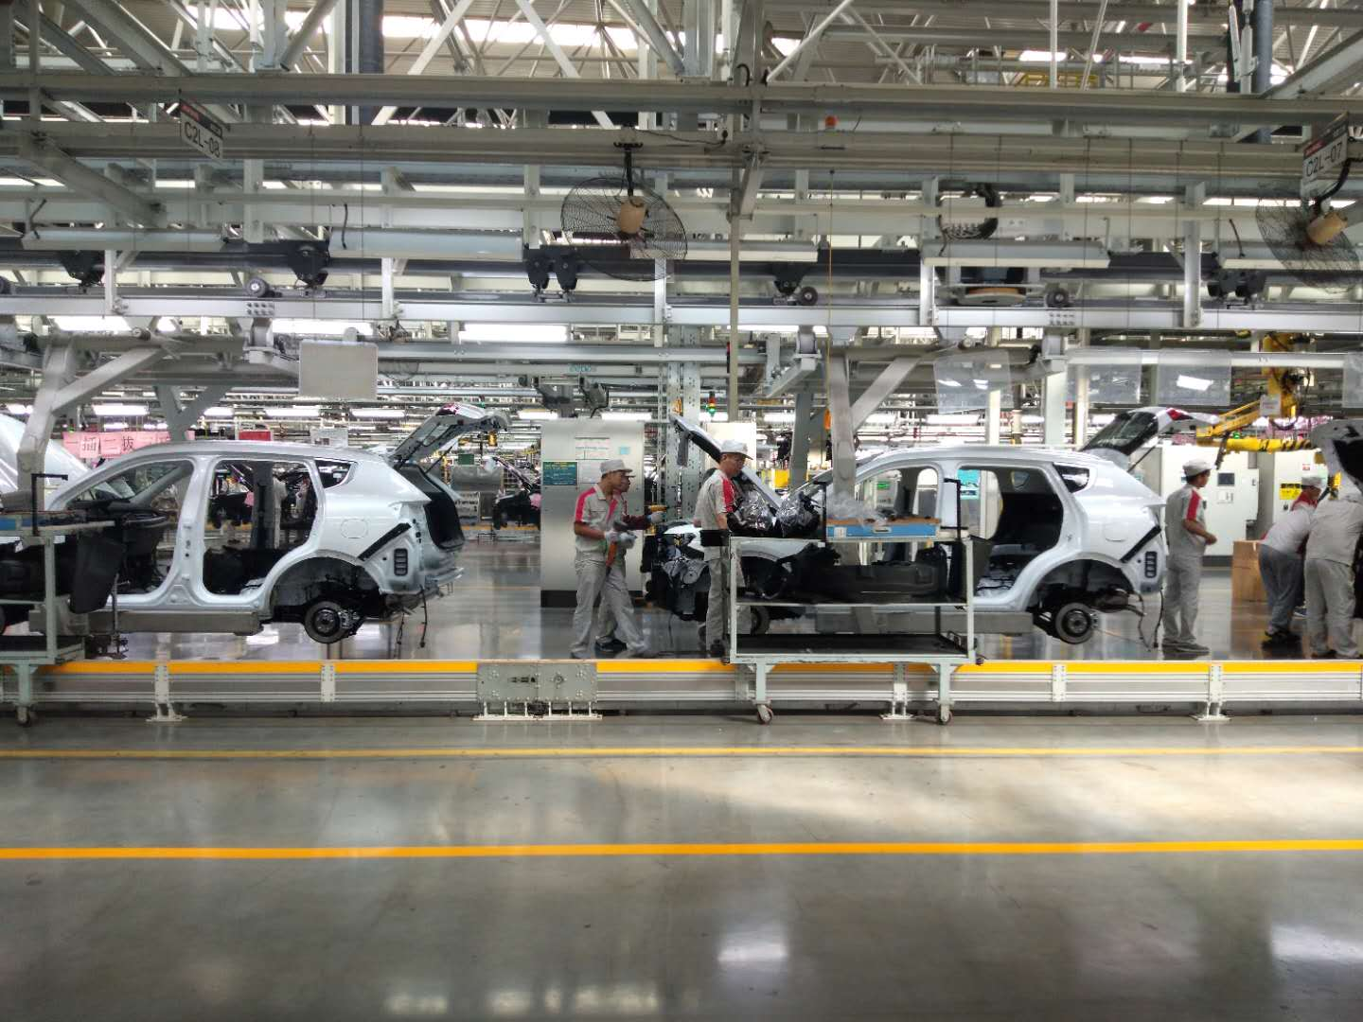

图5-3 护理和汽修专业学生岗位实习剪影
培养学生已成为自治区高校和合作企业优质生源学校，有30多家院校进行交流学习。
6.发展保障
6.1党建引领
杭锦后旗职业教育中心党总支共有党员124名，其中在职党员66人，在职党员中副高以上党员31人，下设4个党支部。本年度主要工作一是加强政治理论和业务知识学习。继续组织党员学习贯彻习近平新时代中国特色社会主义思想，学习贯彻党的二十大精神，学习教育法律法规。二是强化组织建设，增强党组织的凝聚力。进一步健全党内制度，以规范的制度管理，促进提高党内生活质量。加强党员队伍的管理与教育。组织党员开展丰富多彩的主题实践活动。三是抓好作风建设，增强拒腐防变能力。坚持贯彻民主集中制原则，完善领导班子的议事和决策机制，严格执行“三重一大”制度，凡有重大事项均通过党总支委员会研究，加强师德师风教育，深化党风廉政建设。严格落实党风廉政建设责任制，深入开展“廉政文化进校园”工作，推进学校民主化管理进程。做好校务公开工作。四是加强党对群团工作的领导，努力构建文明和谐校园。发挥工会作为党联系教职员工的桥梁和纽带作用，进一步健全学校教职工代表大会制度，保障教职工参与学校民主管理、民主监督的权利和对学校重大事项决策的知情权、参与权，加强民主管理、民主监督。
6.2政策落实
我校认真贯彻落实《职业教育法》、《职业学校学生实习管理规定》，坚守质量立足点，唱响发展主旋律。
一是加强职业教育法规政策宣传，广泛宣传国家大力发展职业教育的政策及免学费政策，教育引导广大学生和家长摒弃传统观念，树立正确的教育观、人才观和就业观，提高社会对职业教育的认同感。二是突出社会主义核心价值观的教育。引导学生树立正确的世界观、人生观和价值观，将敬业精神、诚信、爱国主义教育贯穿于教学过程中，落实立德树人的任务。三是学校高度重视免学费、国家助学金以及贫困生助学工作。紧紧围绕工作目标，按政策确定学生资助对象，助学金的发放，严格按申请、评选、公示、审核程序进行。
为积极推进职业教育发展，加快高技能人才的培养，服务地方经济建设和社会发展，学校不断完善办学条件，提升办学水平，打造技能人才培训培养基地，不断推进内涵发展，推出“校企合作、工学交替、弹性学制”培养模式，同时，面向社会开展各类职业技能培训。学校被认定为国家级、自治区级高技能人才培养基地、国家职业技能鉴定所、全国职工教育培训示范点、自治区家庭服务职业培训示范基地、市级示范性就业技能实训基地等，为当地经济社会发展提供了有力支持。学校的规模设施、专业设置、师资队伍等都已经具备了申办技师学院的基本条件。根据自治区文件要求，我校向上提交申请升格为技师学院。经技师学院评审委员会按照人力资源和社会保障部印发的《技师学院设置标准（试行）》，组织专家评审组对我校进行实地考察并出具考察报告，在2023年7月我校升格为技师学院。
为落实职业学校办学自主权，政府允许学校根据需要设置招聘计划，把真正需要的教师招进来，2023年，通过事业单位招聘，学校自主招聘教师12名，旗教育局为学校招聘3名教师，缓解了学校教师短缺的情况。
6.4学校治理
学校着力推进治理体系和治理能力现代化建设，坚持以广大师生为中心，确保学校始终沿着正确方向前进。学校完成了内设机构和内设机构领导职数改革，进一步规范了综合管理机构、教学机构、科研机构以及教辅机构的设置，制定完善相关考核制度，如《杭锦后旗职业教育中心（巴彦淖尔应用技师学院）专业分校二级管理制度》、《杭锦后旗职业教育中心（巴彦淖尔应用技师学院）处室工作考核办法》、《杭锦后旗职业教育中心（巴彦淖尔应用技师学院）绩效工资总量增加的意见》、《杭锦后旗职业教育中心（巴彦淖尔应用技师学院）奖励性绩效工资》等。贯彻落实新时代教育评价改革要求，改革职称评审、岗位聘任制度，建立教师分类评价机制，破除“五唯”，突出业绩贡献和能力水平的评价。发挥好职称评审在教师评价中的指挥棒作用，用好职称评审制度，调动好高级职称人员积极性，科学合理确定年度各类职称评审指标。
学校紧密围绕“立德，立责，立行”核心理念，构建完善的精准管理文化体系，初见成效。学校精准管理文化的基本内涵就是精细化管理，精准性落实。精细化管理就是落实管理责任，将管理责任具体化、明确化，要求每一个管理者都要到位、尽职，将常规管理引向深入，向细节要质量。为了确保管理制度落地有声，我校形成了独具特色的管理机制，以“统一领导—逐级负责—立足项目—相互配合”为管理方针，实施“五化”管理（管理工作人性化、干部工作项目化、中心工作专业化、常规工作制度化、学生工作课程化），将一切管理定位为服务，替师生着想，替师生着急，努力为师生发展提供最优服务，使精准管理成为学校新常态。围绕精准管理，进一步完善竞争、激励、约束机制和选拔任用制度，根据学校发展总体规划，结合我校实际，在校长全面负责行政工作、党组织保障监督教职工民主参与学校管理的体制下，进一步简政放权，重心下移。为了实现“专业的人做专业的事”，学校推行了专业分校二级管理模式，将学校十大专业划分成护理分校、汽电分校、农牧分校、计财分校、幼旅分校等五个专业分校，扩大专业分校在办学中的自主权，实现专业分校“责权利”的统一。“专业分校二级管理+项目式管理”模式，强化了过程管理，将教育教学管理的重心下移，整合各种资源，形成教学和管理的合力，提升了执行力，这种管理模式的改革给学校的管理带来了活力，也带来了新的生产力。管理体制的改革调动了专业分校和广大教职员工在办学中的积极性、主动性和创造性，促进了专业建设和师资队伍建设，提高了人才培养质量和办学效益，有利于实现学校内涵发展和战略目标。
学校以立德树人为根本，构建了以“责任”为引领的县域“校企协同、德技兼修”的三全育人模式和“三全五维十融合”的育人体系。以“全员、全程、全方位”为覆盖，搭建起“组织管理、社会服务、协同育人、思政润德、五能育匠”五个维度的育人体系，形成了“文化、管理、课程、产学研、实践、网络、心理、服务、组织、资助”十方面育人机制的有效融合，使社会、企业、学校、家庭有机结合，形成育人合力。学校申报的《以“责任”为引领，推进县域“校企协同、德技并修”三全育人模式》典型案例，获内蒙古自治区教育厅“自治区级三全育人优秀案例”。
学校与山西华兴科软有限公司，出台《智慧校园平台建设方案》，紧跟教育数字化2.0发展步伐，朝着“互联网+”“数字化+”“信息化+”方向发展，以标准规范促进学校数字化建设，建设成立学校“数据中心”，实施智慧教育建设工程，建设教育教学数字大脑，全面支撑教、学、管、评测等精准管理，努力建成全国领先的高水平数字校园。提升数据治理能力和水平对现有系统及资源进行升级改造、强化延伸，形成覆盖各级各类教材版本的数字专业课程资源和专题教育资源。深入开展基于智能技术的教育教学评价创新实践，大力实施基于大数据的多元化、综合性和智能化的教育教学评价。建立了13个信息化数字化服务系统，如：统一身份认证平台、大数据治理综合服务平台、智慧党建服务系统、人事管理服务系统、协同办公服务系统、教学管理服务系统、教学质量评价系统、招生管理服务系统、迎新管理服务系统、学工管理服务系统、学生德育管理系统、智慧宿舍服务系统、大数据决策分析系统等。学校不断丰富校本资源库建设，目前完成文化课、专业课、技能培训、及实训课的课件、学案、课堂实录、微课、MOOC等共8069个校本课程资源，通过整合各方资源，给学生提供更多的自主学习平台资源。

6.5质量保证体系建设
学校坚持工学结合，“政府+企业（行业）+研究机构+学校”共建共育共融，着力培养学生的工匠精神、职业道德、职业技能和就业创业能力。抢抓区域产业发展机遇，实现人才培养与市场需求无缝对接。强化拔尖学生培养，本着“以赛促教、以赛促学、以赛促创、赛教一体”的原则，构建了校、市、自治区、国家四级竞赛体系，达到了“赛训融合，术业精进”的培养目的。
学校遵循“按照市场定专业，瞄准岗位设课程，强化实践提技能，扎实课改抓高考”的办学思路，以“培育高技能人才、建设师生幸福家园、争创全国双优中职学校”为办学愿景，实现了人才培养从“产教融合”向“产教科融合”转变，教学方式从“工学结合”向“工学研协同”转变，2022年，刘瑞林等完成的《中职学校现代农业类专业“政企校”深度协同的“三全育人”模式的探索与实践)项目获得内蒙古自治区职业教育教学成果一等奖。评价方法从传统单一型向全面信息化、数字化转变根据学校《内部质量保证体系诊断与改进实施方案》，加强诊改与日常工作的深度融合，做好诊改工作的组织协谓工作，深入推进学校、专业、课程、教师、学生五个层面诊断与改进，落实年度诊改任务。持续更新完善学校内部质量保证体系诊断与改进信息平台的内容，及时对外公布学校的质量年度报告，接受社会监督提升社会美誉度。
在旗委政府的大力支持下，依托企业、学校、研究机构合作平台，紧扣产业链发展和岗位群需求新常态，围绕人才培养、服务平台建设、双师队伍建设和办学成果等核心指标，构建人才培养产出绩效评价指标体系。精准定位优质专业校本人才培养目标和规格，聚焦理念、标准、模式、资源、课程、教材等专业建设成果，紧跟产业动态调整评价内容，持续创设高效课堂开展常态化教学诊断与改进。落实“立德树人”根本任务，立足培养德技并修、全面发展的合格中职生。不断完善学校自治制度，确定教学诊断与改进为基本制度，建立常态化自主保证人才培养质量机制，每天开展“校领导带班+德育值班+教学值班”大排查和校园监控系统，督查课堂教学情况等，通过实时采集、监测、分析和管理课堂教学和实习实训教学状态数据，实现整个治理过程标准化、信息化、可控化。学校建立了内外结合的多元评价机制，将课堂教学和实习实训教学质量保证与行业、企业等外部质量评价体系有机结合起来，实现教学质量评价机制的多元化。不断优化教学质量评价、反馈与改进机制，吸纳学校、行业、企业和社会机构共同参与评价，实现评价主体的多元化。定期开展人才培养质量、毕业生发展质量问卷调查，对学校教学质量给予定量数据诊断，全方位提升学生满意度、服务贡献度和社会美誉度。
6.6师资队伍建设
为了加强教师队伍建设，学校以5个分校、3个教研室为单位积极开展教育教学研究活动，通过开展集体备课、听评课、公开课、示范课等活动，扎实有效的开展教研活动。通过分校校长、教研室主任的周观课反馈，及时发现问题，并有针对性的解决问题。通过师徒结对子，帮助青年教师更快的成长，不断提高教师的业务水平。
学校现拥有享受国务院特殊津贴专家1名、正高级讲师4名、自治区技术能手、教学能手4名、高级讲师43名，双师型教师102名。为了加强教研队伍建设，学校以5个分校、3个教研室为单位积极开展教育教学研究活动，通过扎实有效的教研活动，开展集体备课、听评课、公开课、示范课等活动；通过分校校长、教研室主任的周观课反馈，及时发现问题并有针对的解决问题；通过师徒结对子，帮助青年教师更快的成长，不断提高教师的业务水平。学校每学期组织一次教师课堂教学方面的评比活动，推荐参加上级的课堂教学方面的竞赛活动，通过学校比赛，教师在各类大赛中取得了较好成绩。在2023年全市中等职业学校教师业务能力比赛中，学校有7组共28位教师参加了比赛，7组教师全部获奖，其中有5组被评为市级一等奖， 2组被评为市级二等奖，并选派莎仁高娃、李伟等20名老师参加自治区教学能力大赛，通过培训加比赛的方式，切实抓好专业分校、教研组建设，进一步提高课堂教学效率，其中莎仁高娃老师、和杨帆老师带领的两组都进入了国赛遴选赛，莎仁高娃老师所在的专业二组获得国赛三等奖。在2023年全市青年教师比赛中，学校语数英三位老师参赛全部获奖；2023年全市教师教学能力比赛中，学校共有21位教师参加，其中10人获优秀教学能手奖，10人获教学能手奖。
表6-1 2022学年、2023学年教师基本情况
年度 | 2022学年 | 2023学年 | 变化
学生数 | 2246 | 2213 | -33
专任教师数 | 189 | 205 | +16
生师比 | 11.88:1 | 10.42:1 | -1.46
专业课教师数 | 83 | 115 | +32
体育专任教师数 | 10 | 10 | 0
美育专任教师数 | 11 | 11 | 0
占专任教师比例 | 5.82% | 10.24% | +4.42%
硕士及以上学历数 | 1 | 4 | +3
占专任教师比例 | 0.52% | 1.95% | +1.43%
本科学历数 | 180 | 205 | +25
占专任教师比例 | 95.23% | 100% | +4.77%
高级职称数 | 39 | 54 | +15
占专任教师比例 | 20.63% | 26.34% | +5.71%
双师型教师数 | 69 | 85 | +16
占专任教师比例 | 38.62% | 41.46% | 2.84%
骨干教师 | 32 | 38 | +6
占专任教师比例 | 16.93% | 18.54% | +1.61%
兼职教师数 | 9 | 41 | +32
占专任教师比例 | 4.76% | 20% | +15.24%
6.7经费投入及其他发展保障方面特色工作
学校树立抓机遇、快发展的观念，增强发展才是硬道理的意识，积极地配合并适应经济发展和人民群众对职业教育的需求，大力提升办学条件，投入4000多万元建设了产教融合大楼一期、二期，现已投入使用；投入490余万元建设了智能温棚及南校区院落硬化等；新建8688平方米、斥资3410万的教学大楼于今年10月份开工建设，以上合计约8000万元。
为全面提高我校教学水平，改善办学条件，按照中共中央办公厅、国务院办公厅印发《关于推动现代职业教育高质量发展的意见》、《中华人民共和国职业教育法》及全旗“十四五”规划要求，为进一步加快杭锦后旗职业教育改革与发展步伐，进一步解决校企合作、产教融合、社区教育、幼儿教育等问题。我校又申报了杭锦后旗职业教育中心产教融合实训基地建设项目，建设地址杭锦后旗现代机械装备制造产业园，新建 1处产教融合实训基地，单层钢结构，总占地面积为 2000 平方米，总建筑面积 2000 平方米。主要为教学、实践学习使用。购置电工作业、焊接与热切割、高处作业、制冷与空调作业、金属非金属、矿山安全作业、冶金、危险化学品安全作业、公共科目等专业相关设施设备。项目总投资为 2510.00 万元，现已入项目库，预计2024年实施。
2022年9月至2023年8月31日购置制酒设备176.3万元；实训设备（新能源汽车、植保无人机等）390万元；计算机设备121.4万元；教室照明灯、护眼灯57万元；办公家具、学生课桌凳等15.6万元；图书29440元；电梯34.95万元，变压器46.24万元。购置及其他支出总计约：960万元。
杭锦后旗委、政府和各级教育主管部门十分重视学校发展，不仅能够按规定足额拨付教育经费，且逐年有一定数额的增加；生均经费达到自治区财政厅、教育厅联合下发《内蒙古自治区财政厅、教育厅关于全区公办中等职业学校实行公用经费和财政拨款制度的通知》文件，每生每年4000元，和当地同类学校相当，高于普通高中。2023年拨入我校的资金有：两免经费756.13万元，补助学金224.43万元，上级专项资金960万元，合计：1716.13万元。我校2023年学生数为2213人，平均每生2000元，人员保障经费3839.90万元。生产、经营、实习经费195.8万元，全年财政拨款5751.83万元。
我校平时注重加强校产管理，健全校产电子、纸质档案。严格材料购进，材料领出制度，非易损耗品领出新的，必须收回旧的。年终对库房进行盘点，做到帐物相符。无论固定资产还是易损耗品，均形成档案，物品的入库出库严格登记手续。购买设施设备、办公用品的采购手续按上级部门的要求严格执行,资料要留存齐全。坚持经费预算制度，强化了财务管理保证合理开支有保障、有效益，我校现在经费能维持正常运转，能为我校的日常运行、基本建设、设备购置、师资培训等提供可靠的经费保障。
案例14 “双师型”师资队伍建设
学校通过校企合作工学结合培养模式，努力打造一支“大师引领、 双师主体，结构合理、技能高超 ”的适应学校发展、专业建设、人才培养的双师型教师队伍。
学校成立了“双师型 ”师资队伍建设工作领导小组，校长刘瑞琳任组长，副校长王效忠任副组长，实训处、教务处及分校负责人为成员。学校统筹办学经费，对“双师型 ”教师培养给予重点支持。
学校特聘请一些教育名人，行业专家、企业技术骨干等来学校进行 “现场培训 ”，从而提升大家的整体水平。
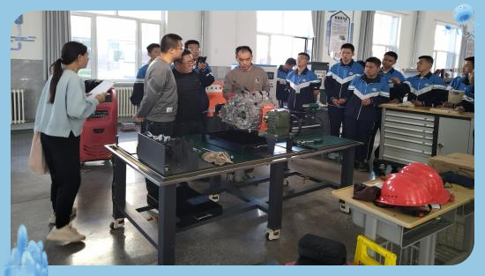

图6-1 新能源汽车工程师在学校进行师生共同培训
学校制定出台了《杭锦后旗职业教育中心教师下企业实践方案》，每名专业教师每五年深入企业锻炼学习不少于六个月，打造高水平的“双师型 ”教师团队。

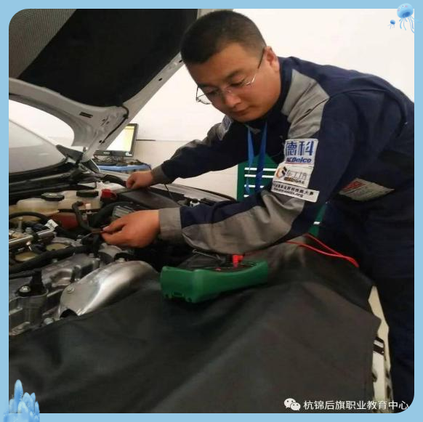

图6-2 汽修专业教师在合作企业进行企业实践
通过师徒结对的培养模式，学校已培养双师型教师102人，他们在学校专业建设、课程改革、教材开发、教法创新、教学研究、经验推广、技能提升等方面起到了率先垂范作用，在当地行业领域有着良好的社会影响。
案例15 点滴关爱温暖人心
——学校工会开展慰问活动
为充分发挥学校工会密切联系教职工的桥梁纽带的作用，把学校的关怀和温暖及时送到教职工的心坎上，让教职工切实感受到学校大家庭的温暖，学校开展教职工慰问活动。为生病、父母公婆岳父母去世的教职工送去关心与慰问，对结婚的教职工送去祝福。2023年，慰问生病教职工8人，送去慰问金3700元；慰问父母公婆岳父母去世教职工、慰问去世退休教职工，共送去慰问金9600元，慰问结婚教职工4人，送去慰问金4000元，共计17300元。
一直以来，我校工会始终坚持以人为本，深入实施“送温暖”工程，走访慰问生病和困难教职工，把对教职工的慰问作为学校密切联系职工、关心职工生活的一项重要工作内容，让职工时刻感受到学校的关怀和温暖。
案例16 创新校级督导机制 提升学校管理效能
我校由校级领导、部门负责人、督导人员组成督导考核组，根据考核组的性质和学校实际,建立多元督导制度。
建立督导巡查通报制，定期或不定期到教室检查教育教学常规落实情况，督查各级值班人员履职情况，及时梳理值班记录，形成每日督导检查内部通报；对学校各部门重点工作和常规工作进行三级标准考评，按时形成校内通报，确保学校过程管理落到实处。实行定期汇报制，并与上级督导组织实行融合督导制，定期不定期开展集体专项督导，填写督导日志，撰写督导报告，通报学校专项工作的亮点和不足，提升部门工作的积极性和主动性。实行个人考核评价与部门评价紧密结合，评价结果与干部、教职工的奖金、评优、评先、晋级挂钩。同时，落实“校内全员聘任制”，并且取得了实效，按照“双向选择、按需设岗、择优聘任、统筹兼顾、客观公正、能者多劳”等六项原则，实行全员解聘，再重新全员聘任的办法，从校长-副校长-处室主任副主任-分校校长副校长-一线教师-处室工作人员，逐级聘任，彻底解决了教师工作懈怠、积极性不高、工作不配合等棘手问题。构建了高效工作团队，实施科学督考办法，提高了学校工作效率。
7.面临挑战
挑战1 教师队伍短缺
面对各行各业数字化转型和职业院校的快速发展，目前学校教师在教育教学能力上存在着不适应的问题。一是教师专业能力不适应产业升级的需要，教师作为企业生产管理一线人才的培养者，不仅需要具备一定的专业理论知识和技能，还要具备较强的学习能力。二是教师教学能力不适应教学形态的变化，部分教师应用数字化学习资源还停留在作为辅助手段的层面。三是学生多途径获取知识的现状给教师自身能力带来挑战。为了逐步摆脱这一困境，需要及时的职业教育师资培训计划，为教师提供系统化、定期更新的培训机会。同时，培训也应该注重教学方法与现代化的教育技术的融入，例如网络教学、教育软件和实体设备等，让教师更加接近学生，更加深入地了解相关教学内容，并有效地指导和支持学生的学习和实践活动。
此外，还需要为教师建立崇高的职业信仰和价值观，建立师生相互信任、了解与尊重的关系，让教师充满激情地投入到职业教育中。
挑战2 校企合作产教融合面临挑战
学校在人才培养方案方面往往过于注重理论教学效果，而忽略了用人企业的实际需求。导致学生所学理论知识、实践操作与企业应用岗位能力脱节，难以满足企业的实际工作，学校需更加主动融入企业生产，利用企业进行认知实习。
市场变化速度快，而学校的教育理念和实训设备更新缓慢，进一步加剧了培养与需求之间的矛盾，学校推行现代学徒制和订单式培养模式面临挑战。
挑战3 德育工作面临挑战
当前学校德育工作面临挑战：一是缺乏将社会主义核心价值观落细、落小、落实的有效途径。社会主义核心价值观是抽象和高度凝练的意识，中职生受限于自身知识储备和生活经验，一般较难接受和理解。学校在培育和践行社会主义核心价值观上，都是以传授和灌输为主，内容抽象，载体和形式单一。因此，寻找知行合一、具体形象、生活化的德育途径，成为当前中职德育工作的重要任务。
二是德育管理模式教育目标过高，教育内容与生活脱节。目前，中职德育管理模式多样，对学生思想品德、行为规范、自信心和特长等方面的培养有一定成效，但社会评价依然不高。究其原因，在于现有中职德育目标、内容、途径和评价缺乏系统化的课程和实践体系。有些目标过高，难以实现;有些内容不够贴近学生生活，忽视了学生的身心特点；有些途径单一，家庭和社会参与度低；评价的科学性和趣味性不足，吸引力和认同感不强。因此，需要构建贴合学生学习、生活、职业活动的德育管理模式。三是学生职业目标不明确，吃苦精神和职业素养欠缺。通过对中职生的调研发现，一些学生家庭教育缺失，缺乏自我约束力，合作意识淡薄；还有不少学生对专业了解不充分，盲目选择导致职业目标不明确，对所学专业不感兴趣，学习缺乏主动性和积极性，吃苦精神和职业素养欠缺。
因此，中职学校首先要厘清德育生活化的内涵。德育生活化是基于学生的学习、生活和职业活动的需要，以问题为导向，把理想的思想品德教育，回归现实生活，从细节入手，开展具体化、可执行的德育实践，给学生以真善美的教育，为学生的未来幸福生活奠基。让德育生活化，需要将核心价值观转化为学生对自律、自信、自主、自强的发展追求，实现学生内省自律、体验自信、担当责任、感悟生命的育人目标。

附表：
表1 人才培养质量计分卡
名称：杭锦后旗职业教育中心（3615000025）
序号 | 指标 | 单位 | 2023年
1 | 毕业生人数 | 人 | 726
2 | 毕业去向落实人数 | 人 | 726
2 | 其中：毕业生升学人数 | 人 | 716
2 | 升入本科人数 | 人 | 119
3 | 毕业生本省去向落实率 | % | 100
4 | 月收入 | 元 | 2800
5 | 毕业生面向三次产业就业人数 | 人 | 10
5 | 其中：面向第一产业 | 人 | 0
5 | 面向第二产业 | 人 | 0
5 | 面向第三产业 | 人 | 10
6 | 自主创业率 | % | 0
7 | 毕业三年晋升比例 | % | 1.37

表3 教学资源表
名称：杭锦后旗职业教育中心（3615000025）
序号 | 指标 |  | 单位 | 2023年
1 | 生师比 |  | ： | 10.42
2 | 双师素质专任教师比例 |  | % | 73.9
3 | 高级专业技术职务专任教师比例 |  | % | 26.34
4 | 专业群数量 |  | 个 | 0
4 | 专业数量 |  | 个 | 10
5 | 教学计划内课程总数 |  | 门 | 54
5 |  |  | 学时 | 22788
5 | 其中：课证融通课程数 |  | 门 | 5
5 |  |  | 学时 | 200
5 | 网络教学课程数 |  | 门 | 0
5 |  |  | 学时 | 0
6 | 专业教学资源库数 |  | 个 | 6
6 | 其中：国家级数量 |  | 个 | 0
6 | 接入国家智慧教育平台数量 |  | 个 | 0
6 | 省级数量 |  | 个 | 0
6 | 接入国家智慧教育平台数量 |  | 个 | 0
6 | 校级数量 |  | 个 | 6
6 | 接入国家智慧教育平台数量 |  | 个 | 0
7 | 在线精品课程数 |  | 门 | 6
7 |  |  | 学时 | 960
7 | 在线精品课程课均学生数 |  | 人 | 253
7 | 其中：国家级数量 |  | 门 | 0
7 | 接入国家智慧教育平台数量 |  | 门 | 0
7 | 省级数量 |  | 门 | 2
7 | 接入国家智慧教育平台数量 |  | 门 | 0
7 | 校级数量 |  | 门 | 6
7 | 接入国家智慧教育平台数量 |  | 门 | 0
8 | 虚拟仿真实训基地数 |  | 个 | 1
8 | 其中：国家级数量 |  | 个 | 0
8 | 接入国家智慧教育平台数量 |  | 个 | 0
8 | 省级数量 |  | 个 | 0
8 | 接入国家智慧教育平台数量 |  | 个 | 0
8 | 校级数量 |  | 个 | 1
8 | 接入国家智慧教育平台数量 |  | 个 | 0
9 | 编写教材数 |  | 本 | 0
9 | 其中：国家规划教材数量 |  | 本 | 0
9 | 校企合作编写教材数量 |  | 本 | 0
9 | 新形态教材数量 |  | 本 | 0
9 | 接入国家智慧教育平台数量 |  | 本 | 0
10 | 互联网出口带宽 |  | Mbps | 2048
11 | 校园网主干最大带宽 |  | Mbps | 10000
12 | 生均校内实践教学工位数 |  | 个/生 | 1
13 | 生均教学科研仪器设备值 |  | 元/生 | 26552.2
说明：请逐一列出学校专业群及核心专业，并选择对接产业链
1 | 专业群名称 | 核心专业 | 选择对接产业链
2
……

表4 服务贡献表
名称：杭锦后旗职业教育中心（3615000025）
序号 | 指标 | 单位 | 2023年
1 | 毕业生初次就业人数 | 人 | 10
1 | 其中：A 类：留在当地就业 | 人 | 10
1 | B 类：到西部和东北地区就业 | 人 | 0
1 | C 类：到中小微企业等基层就业 | 人 | 10
1 | D 类：到大型企业就业 | 人 | 0
2 | 横向技术服务到款额 | 万元 | 0
2 | 横向技术服务产生的经济效益 | 万元 | 0
3 | 纵向科研经费到款额 | 万元 | 0
4 | 技术产权交易收入 | 万元 | 0
5 | 知识产权项目数 | 项 | 0
5 | 其中：专利授权数量 | 项 | 0
5 | 发明专利授权数量 | 项 | 0
5 | 专利转让数量 | 项 | 0
5 | 专利成果转化到款额 | 万元 | 0
6 | 非学历培训项目数 | 项 | 0
6 | 非学历培训学时 | 个 | 1163
6 | 公益项目培训学时 | 个 | 0
7 | 非学历培训到账经费 | 万元 | 66.9

表5 国际影响表
名称：杭锦后旗职业教育中心（3615000025）
序号 | 指标 | 单位 | 2023年
1 | 接收国外留学生专业数 | 个 | 0
1 | 接收国外留学生人数 | 人 | 0
1 | 接收国外访学教师人数 | 人 | 0
2 | 开发并被国外采用的职业教育标准数量 | 个 | 0
2 | 其中：专业标准 | 个 | 0
2 | 课程标准 | 个 | 0
2 | 开发并被国外采用的职业教育资源数量 | 个 | 0
2 | 开发并被国外采用的职业教育装备数量 | 个 | 0
3 | 在国外开办学校数 | 所 | 中职不填报
3 | 其中：专业数量 | 个 | 中职不填报
3 | 在校生数 | 人 | 中职不填报
4 | 中外合作办学专业数 | 个 | 0
4 | 其中：在校生数 | 人 | 0
5 | 专任教师赴国外指导和开展培训时间 | 人日 | 0
6 | 在国外组织担任职务的专任教师数 | 人 | 0
7 | 国外技能大赛获奖数量 | 项 | 0

表6 落实政策表
名称：杭锦后旗职业教育中心（3615000025）
序号 | 指标 | 单位 | 2023年
1 | 全日制在校生人数 | 人 | 2213
2 | 年生均财政拨款水平 | 元 | 2000
3 | 年财政专项拨款 | 万元 | 1633
4 | 教职员工额定编制数 | 人 | 240
4 | 教职工总数 | 人 | 261
4 | 其中：专任教师总数 | 人 | 205
4 | 思政课教师数 | 人 | 7
4 | 体育课专任教师数 | 人 | 10
4 | 美育课专任教师数 | 人 | 11
4 | 辅导员人数 | 人 | 高职填报
4 | 班主任人数 | 人 | 61
5 | 参加国家学生体质健康标准测试人数 | 人 | 2163
5 | 其中：学生体质测评合格率 | % | 95.15
6 | 职业技能等级证书（含职业资格证书）获取人数 | 人 | 1285
7 | 企业提供的校内实践教学设备值 | 万元 | 10
8 | 与企业共建开放型区域产教融合实践中心 | 个 | 3
9 | 聘请行业导师人数 | 人 | 10
9 | 其中：聘请大国工匠、劳动模范人数 | 人 | 3
9 | 行业导师年课时总量 | 课时 | 480
9 | 年支付行业导师课酬 | 万元 | 50
10 | 年实习专项经费 | 万元 | 20
10 | 其中：年实习责任保险经费 | 万元 | 1

